RFC 9 CS TPM zpráva 2020
Autor | RFC 9 CS C-OSS (oss@rfc9.cz)
Datum | 22.02.2021
Verze | 0.2
- Obecně o dokumentu
Autorem dokumentu je C-OSS RFC 9 CS – případné doplňující dotazy nebo připomínky k dokumentu směřujte na jeho autora (oss@rfc9.cz). Dokument byl vytvořen za účelem splnění požadavků souvisejících s vytvořením a zveřejněním TPM zprávy stanovených v článku 19 Nařízení Evropského parlamentu a Rady (EU) č. 913/2010 ze dne 22. září 2010 o evropské železniční síti pro konkurenceschopnou nákladní dopravu (dále jen Nařízení č. 913/2010). Tento dokument je dostupný pouze v českém jazyce.
  - Komu je dokument určen
Dokument je volně dostupný a je tedy určen osobám z řad subjektů zainteresovaných na rozličných aktivitách RFC 9 CS (dopravci, provozovatelé drah, terminály, autorizovaní žadatelé, aj.).
  - Cíle dokumentu
Cílem dokumentu je poskytnout kvantifikaci a grafické vyjádření hodnot vybraných vhodných ukazatelů výkonnosti provozování železniční dopravy se zaměřením zejména na její přesnost podél RFC 9 CS – věcný obsah dokumentu tedy tvoří TPM zpráva.
Cílem dokumentu není analýza hodnot vypočítaných ukazatelů, ani návrh opatření v provozních a technologických procesech plánování a řízení železniční dopravy na RFC 9 CS za účelem kvalitativního zlepšení stavu v oblastech, které uvedené ukazatele popisují.
Jako zdroj dat pro sestavení TPM zprávy obsažené v tomto dokumentu byly použity údaje z IS RNE TIS (dále jen TIS) poskytnuté do TIS ze strany ŽSR a Správy železnic – cílem dokumentu není rozbor a popis fungování TIS, ani detailní analýza kvality poskytovaných dat do TIS.
  - Struktura dokumentu
V úvodní části dokumentu je uvedena základní charakteristika TPM zprávy, především přijatá omezení definující její rozsah a stručné informativní vyhodnocení vlivu kvality dat na její obsah. Kapitoly týkající se jednotlivých ukazatelů jsou strukturovány tak, že obsahují v úvodu ustanovení vysvětlující specifické informace o konkrétním ukazateli, dále obsahují samotné vyhodnocení ukazatele formou grafů nebo tabulek.

  - Seznam zkratek
Zkratka | Význam
C-OSS | Koridorové OSS
IS | informační systém
KAPO | IS Správy železnic pro KAlkulaci POplatků za užití železniční dopravní cesty
OBI | Oracle Business Intelligence
PAP | Pre-arranged Path
PKP PLK | Polskie Koleje Państwowe Polskie Linie Kolejowe
PPS | pohraniční přechodová stanice
RFC | Rail Freight Corridor
RNE | RailNetEurope
TIS | Train Information System
TPM | Train Performance Management
UIC | Union Internationale des Chemins de fer
ŽSR | Železnice Slovenskej republiky
ŽST | železniční stanice

  - Historie verzí
Verze | Provedené úpravy | Provedl | Datum
0.1 | Úvodní znění dokumentu | R. Svoboda | 12.02.2021
0.2 | Finální verze pro publikaci po zapracování připomínek | R. Svoboda | 22.02.2021

- Obecně o TPM zprávě
Nařízení č. 913/2010 blíže nespecifikuje požadavky na způsob provedení monitorování a vyhodnocení výkonnosti a přesnosti provozování železniční dopravy. Definice způsobu vyhodnocování a monitorování, včetně výběru k tomuto určených ukazatelů, je ponechán na jednotlivé RFC. Tato TPM zpráva je navržena tak, aby svou strukturou i obsahem splnila požadavky uvedené v článku 19 Nařízení č. 913/2010.
Tato TPM zpráva je poslední TPM zprávou vytvořenou a publikovanou ze strany RFC 9 CS, další TPM aktivity budou předmětem činnosti RFC 9 Rhine-Danube.
  - Zdroj dat pro TPM zprávu
Jako zdroj dat ve zprávě uvedených tabulek i grafů byly použity informace ze standardizovaných předloh TPM zpráv poskytovaných RNE prostřednictvím OBI nástroje, pro jejichž kompilaci jsou využita data z TIS. Dále také byly pro vytvoření této zprávy využity upravené výstupy z IS KAPO.
  - Omezení TPM zprávy
Rozsah této TPM zprávy je omezen v následujících oblastech.
Geografické omezení
Zpráva je geograficky omezena na vybrané body (tj. zpravidla železniční stanice) nacházející se na topologii sítě RFC 9 CS, která je schematicky zobrazena na obrázku 1.
Praha ↔ Hranice na Moravě
Mosty u Jablunkova / Čadca
Žilina ↔ Čierna nad Tisou
Horní Lideč / Lúky pod Makytou
Obrázek 1 Zjednodušený popis topologie sítě RFC 9 CS
Vybranými body, pro které jsou dále kalkulovány hodnoty jednotlivých ukazatelů, jsou následující body nacházející se v trase zahrnutých vlaků:
  - výchozí ŽST
  - cílová ŽST
  - PPS nacházející se na topologii RFC 9 CS
  - vybrané významné ŽST v trase vlaku zpravidla nacházející se na topologii RFC 9 CS
Konkrétní vybrané body pro zahrnuté vlaky lze nalézt v kapitole 3 (tabulky 4 až 26).
Časové omezení
Zpráva je časově omezena na období platnosti GVD 2020, tj. od 15.12.2019 do 12.12.2020.
Kalkulace ukazatelů je zpravidla provedena pro celé výše uvedené období, u vybraných ukazatelů je kalkulace také provedena pro dílčí období, tj. jednotlivé měsíce, které jsou dále v grafech uvedeny formou GVD_měsíc, např. 2020_01 pro leden 2020, přičemž část měsíce prosince 2019 platná pro GVD 2020 je uvedena jako období 2020_00.
Omezení rozsahu zahrnutých vlaků
Do TPM zprávy byly zahrnuty relace, které tvoří vlaky s přidělenou kapacitou dráhy formou přidělení PAP trasy v rámci sestavy ročního JŘ uvedené v tabulce 1. Pro GVD 2020 byly přiděleny PAP trasy v rámci RFC 9 CS také mezinárodním vlakům, které z podstatné části své jízdy využívají topologii RFC 9 CS na síti Správy železnic, jejichž trasa ovšem nepokračuje na síť ŽSR, ale na síť PKP PLK mimo topologii RFC 9 CS – i tyto vlaky jsou zahrnuty do této TPM zprávy.
V rámci GVD 2020 přidělené PAP trasy vlakům 41700 (relace Haniska pri Košiciach - Česká Třebová vjezd.sk., via Horní Lideč) a 41701 (relace Česká Třebová odj.sk. - Haniska pri Košiciach, via Horní Lideč) byly následně dopravcem odřeknuty a neuskutečnila se jediná jízda příslušných vlaků, proto nejsou dále v této TPM zprávě zahrnuty.
Tabulka 1 Zahrnuté vlaky do TPM zprávy
Číslo vlaku | Relace | Popis relace
45711, 45713 | ČET-ŽIL via Horní Lideč | Česká Třebová odj.sk. - Žilina-Teplička, via Horní Lideč
45730, 45732 | ŽIL-ČET via Horní Lideč | Žilina-Teplička odch. sk. - Česká Třebová vjezd.sk., via Horní Lideč
48738 | ŽIL-TŘE via Horní Lideč | Žilina - Třebušice, via Horní Lideč
48739 | NSL-ŽIL via Horní Lideč | Nové Sedlo u Lokte - Žilina, via Horní Lideč
45771, 45773 | OVV-ŽIL via Čadca | Ostrava báňské n.VOK - Žilina-Teplička, via Čadca
45772, 45774 | ŽIL-OVV via Čadca | Žilina-Teplička odch. sk. - Ostrava báňské n.VOK, via Čadca
47800, 47801 | DUN-OVH via Čadca | Dunaujváros - Ostrava hl.n., via Čadca (a opačně)
49700, 49702, 49704, 49706, 49708, 49710, 49712, 49714 | ČNT-OVB via Čadca | Čierna nad Tisou - Ostrava-Bartovice, via Čadca
49701, 49705, 49773 | OVK-ČNT via Čadca | Ostrava-Kunčice - Čierna nad Tisou, via Čadca
49703 | BOV-ČNT via Čadca | Bohumín-Vrbice - Čierna nad Tisou, via Čadca
49707 | OVH-ČAD via Čadca | Ostrava hl.n. - Čadca, via Čadca
49720 | HPK-OVB via Čadca | Haniska pri Košiciach - Ostrava-Bartovice, via Čadca
49734 | VEK-OVB via Čadca | Veľké Kapušany - Ostrava-Bartovice, via Čadca
49735 | OVK-VEK via Čadca | Ostrava-Kunčice - Veľké Kapušany, via Čadca
49741 | OVH-HPK via Čadca | Ostrava hl.n. - Haniska pri Košiciach, via Čadca
49745 | PUK-HPK via Čadca | Petrovice u Karviné - Haniska při Košiciach, via Čadca
49770, 49772 | ŽIL-OVB via Čadca | Žilina-Teplička - Ostrava-Bartovice, via Čadca
49771 | OVK-ŽIL via Čadca | Ostrava-Kunčice - Žilina-Teplička, via Čadca
43204, 43205 | MLB-MAL | Mladá Boleslav město - Małaszewicze Płd (a opačně)
43206, 43207 | MLB-ZEB | Mladá Boleslav město – Zebrzydowice (a opačně)

Obsahové omezení
Pro potřeby této zprávy byly vybrány následující ukazatele výkonnosti a přesnosti provozování železniční dopravy, které se nachází v kapitolách dle údajů tabulky 2.
Tabulka 2 Zahrnuté ukazatele do TPM zprávy
Ukazatel | Kapitola | Strana
Dosažení hladiny přesnosti jízdy vlaku ve výchozí a cílové ŽST | 4 | 20
Dosažení hladiny přesnosti jízdy vlaku ve vybraných bodech | 5 | 33
Průměrná odchylka jízdy od JŘ | 6 | 46
10 důvodů narušení jízdy vlaku s nejvyšší hodnotou přiřazeného zpoždění včetně přiřazení odpovědnosti | 7 | 59
Využití nabídkových tras na pohraničních úsecích RFC 9 CS | 8 | 72

- Vliv kvality dat na TPM zprávu
Výpovědní hodnota ukazatelů TPM je ovlivněna rozsahem a kvalitou dat poskytovaných do TIS – níže uvedené tabulky vztahující se k celému sledovanému období obsahují informace o:
  - zahrnutí, resp. nezahrnutí, jízd vlaků do kalkulací ukazatelů (jízda vlaku není zahrnuta v případě, že pro JŘ vlaku poskytnutý do TIS nebyla následně poskytnuta informace o jeho jízdě ani z jediného bodu jeho trasy nebo byla pro tento vlak poskytnuta informace o narušení jeho jízdy) – tabulka 3
  - úplnosti dat o jízdě vlaků v jednotlivých bodech (důvodem chybějících dat o jízdě vlaku v daném bodě je buď skutečnost, že vlak bodem neprojel, nebo nebyla informace z daného bodu z důvodu závady v datové výměně do TIS poskytnuta) – čísla tabulek pro příslušné relace jsou uvedeny v posledním sloupci tabulky 3
Tabulka 3 Zahrnutí jízd vlaků do TPM zprávy
Relace | Číslo vlaku | Zahrnuté jízdy | Nezahrnuté jízdy | Celkem jízd | Podíl zahrnutých jízd [%] | Tabulky úplnosti dat
ČET-ŽIL via Horní Lideč | 45711, 45713 | 328 | 14 | 342 | 96 | 4
ŽIL-ČET via Horní Lideč | 45730, 45732 | 316 | 13 | 329 | 96 | 5
ŽIL-TŘE via Horní Lideč | 48738 | 190 | 7 | 197 | 96 | 6
NSL-ŽIL via Horní Lideč | 48739 | 148 | 17 | 165 | 90 | 7
OVV-ŽIL via Čadca | 45771, 45773 | 608 | 5 | 613 | 99 | 8
ŽIL-OVV via Čadca | 45772, 45774 | 571 | 18 | 589 | 97 | 9
DUN-OVH via Čadca | 47800, 47801 | 301 | 57 | 358 | 84 | 10, 11
ČNT-OVB via Čadca | 49700, 49702, 49704, 49706, 49708, 49710, 49712, 49714 | 2 509 | 25 | 2 534 | 99 | 12
OVK-ČNT via Čadca | 49701, 49705, 49773 | 1 033 | 45 | 1 078 | 96 | 13
BOV-ČNT via Čadca | 49703 | 336 | 18 | 354 | 95 | 14
OVH-ČAD via Čadca | 49707 | 276 | 8 | 284 | 97 | 15
HPK-OVB via Čadca | 49720 | 175 | 13 | 188 | 93 | 16
VEK-OVB via Čadca | 49734 | 162 | 11 | 173 | 94 | 17
OVK-VEK via Čadca | 49735 | 306 | 30 | 336 | 91 | 18
OVH-HPK via Čadca | 49741 | 212 | 8 | 220 | 96 | 19
PUK-HPK via Čadca | 49745 | 205 | 7 | 212 | 92 | 20
ŽIL-OVB via Čadca | 49770, 49772 | 365 | 27 | 392 | 93 | 21
OVK-ŽIL via Čadca | 49771 | 251 | 16 | 267 | 94 | 22
MLB-MAL | 43204, 43205 | 430 | 40 | 470 | 91 | 23, 24
MLB-ZEB | 43206, 43207 | 289 | 22 | 311 | 93 | 25, 26

Tabulka 4 Úplnost dat o jízdě vlaků relace „ČET-ŽIL via Horní Lideč“ v jednotlivých bodech
Název bodu |  | Úplnost dat [%]
Č.Třebová odj.sk. | odj. | 100
Zábřeh na Moravě | příj. | 99
Zábřeh na Moravě | odj. | 99
Olomouc přednádraží | příj. | 99
Olomouc přednádraží | odj. | 98
Valašské Meziříčí | příj. | 97
Valašské Meziříčí | odj. | 99
Horní Lideč | příj. | 98
Horní Lideč | odj. | 98
Lúky pod Makytou | příj. | 77
Lúky pod Makytou | odj. | 77
Žilina-Teplička | příj. | 77

Tabulka 5 Úplnost dat o jízdě vlaků relace „ŽIL-ČET via Horní Lideč“ v jednotlivých bodech
Název bodu |  | Úplnost dat [%]
Žilina-Teplička odch. sk. | odj. | 99
Lúky pod Makytou | příj. | 99
Lúky pod Makytou | odj. | 99
Horní Lideč | příj. | 99
Horní Lideč | odj. | 99
Valašské Meziříčí | příj. | 79
Valašské Meziříčí | odj. | 75
Olomouc přednádraží | příj. | 72
Olomouc přednádraží | odj. | 72
Č.Třebová vjezd.sk. | příj. | 68

Tabulka 6 Úplnost dat o jízdě vlaků relace „ŽIL-TŘE via Horní Lideč“ v jednotlivých bodech
Název bodu |  | Úplnost dat [%]
Žilina | odj. | 98
Lúky pod Makytou | příj. | 98
Lúky pod Makytou | odj. | 99
Horní Lideč | příj. | 96
Horní Lideč | odj. | 96
Valašské Meziříčí | příj. | 80
Valašské Meziříčí | odj. | 75
Kolín seř.n. | příj. | 61
Kolín seř.n. | odj. | 64
Třebušice | příj. | 19

Tabulka 7 Úplnost dat o jízdě vlaků relace „NSL-ŽIL via Horní Lideč“ v jednotlivých bodech
Název bodu |  | Úplnost dat [%]
Nové Sedlo u Lokte | odj. | 100
Kolín seř.n. | příj. | 87
Kolín seř.n. | odj. | 81
Valašské Meziříčí | příj. | 77
Valašské Meziříčí | odj. | 81
Horní Lideč | příj. | 79
Horní Lideč | odj. | 78
Lúky pod Makytou | příj. | 80
Lúky pod Makytou | odj. | 80
Žilina | příj. | 76

Tabulka 8 Úplnost dat o jízdě vlaků relace „OVV-ŽIL via Čadca“ v jednotlivých bodech
Název bodu |  | Úplnost dat [%]
Ostrava báňské n.VOK | odj. | 100
Ostrava-Kunčice | příj. | 100
Ostrava-Kunčice | odj. | 100
Ostrava-Bartovice | příj. | 100
Ostrava-Bartovice | odj. | 100
Český Těšín nákl.n. | příj. | 99
Český Těšín nákl.n. | odj. | 100
Třinec | příj. | 100
Třinec | odj. | 100
Mosty u Jablunkova | příj. | 100
Mosty u Jablunkova | odj. | 100
Čadca | příj. | 82
Čadca | odj. | 82
Žilina-Teplička | příj. | 84

Tabulka 9 Úplnost dat o jízdě vlaků relace „ŽIL-OVV via Čadca“ v jednotlivých bodech
Název bodu |  | Úplnost dat [%]
Žilina-Teplička odch. sk. | odj. | 99
Čadca | příj. | 100
Čadca | odj. | 100
Mosty u Jablunkova | příj. | 100
Mosty u Jablunkova | odj. | 100
Třinec | příj. | 99
Třinec | odj. | 99
Český Těšín nákl.n. | příj. | 98
Český Těšín nákl.n. | odj. | 98
Ostrava-Bartovice | příj. | 99
Ostrava-Bartovice | odj. | 99
Ostrava-Kunčice | příj. | 99
Ostrava-Kunčice | odj. | 99
Ostrava báňské n.VOK | příj. | 99

Tabulka 10 Úplnost dat o jízdě vlaků relace „DUN-OVH via Čadca“ ve směru 1 v jednotlivých bodech
Název bodu |  | Úplnost dat [%]
Dunaújváros | odj. | 100
Štúrovo | příj. | 93
Štúrovo | odj. | 95
Púchov | příj. | 91
Púchov | odj. | 89
Čadca | příj. | 84
Čadca | odj. | 83
Mosty u Jablunkova | příj. | 86
Mosty u Jablunkova | odj. | 87
Třinec | příj. | 86
Třinec | odj. | 83
Český Těšín nákl.n. | příj. | 83
Český Těšín nákl.n. | odj. | 85
Ostrava hl.n. | příj. | 40

Tabulka 11 Úplnost dat o jízdě vlaků relace „DUN-OVH via Čadca“ ve směru 2 v jednotlivých bodech
Název bodu |  | Úplnost dat [%]
Ostrava hl.n. | odj. | 29
Český Těšín nákl.n. | příj. | 99
Český Těšín nákl.n. | odj. | 97
Třinec | příj. | 99
Třinec | odj. | 99
Mosty u Jablunkova | příj. | 95
Mosty u Jablunkova | odj. | 95
Čadca | příj. | 90
Čadca | odj. | 87
Púchov | příj. | 91
Púchov | odj. | 90
Štúrovo | příj. | 86
Štúrovo | odj. | 72
Dunaújváros | příj. | 94

Tabulka 12 Úplnost dat o jízdě vlaků relace „ČNT-OVB via Čadca“ v jednotlivých bodech
Název bodu |  | Úplnost dat [%]
Čierna nad Tisou | odj. | 100
Čadca | příj. | 98
Čadca | odj. | 98
Mosty u Jablunkova | příj. | 93
Mosty u Jablunkova | odj. | 93
Třinec | příj. | 90
Třinec | odj. | 75
Český Těšín nákl.n. | příj. | 91
Český Těšín nákl.n. | odj. | 91
Ostrava-Bartovice | příj. | 89

Tabulka 13 Úplnost dat o jízdě vlaků relace „OVK-ČNT via Čadca“ v jednotlivých bodech
Název bodu |  | Úplnost dat [%]
Ostrava-Kunčice | odj. | 99
Ostrava-Bartovice | příj. | 99
Ostrava-Bartovice | odj. | 99
Český Těšín nákl.n. | příj. | 100
Český Těšín nákl.n. | odj. | 100
Třinec | příj. | 99
Třinec | odj. | 99
Mosty u Jablunkova | příj. | 100
Mosty u Jablunkova | odj. | 100
Čadca | příj. | 83
Čadca | odj. | 83
Čierna nad Tisou | příj. | 73

Tabulka 14 Úplnost dat o jízdě vlaků relace „BOV-ČNT via Čadca“ v jednotlivých bodech
Název bodu |  | Úplnost dat [%]
Bohumín-Vrbice | odj. | 75
Ostrava levé n. | příj. | 0
Ostrava levé n. | odj. | 0
Ostrava-Kunčice | příj. | 75
Ostrava-Kunčice | odj. | 100
Ostrava-Bartovice | příj. | 100
Ostrava-Bartovice | odj. | 100
Český Těšín nákl.n. | příj. | 100
Český Těšín nákl.n. | odj. | 98
Třinec | příj. | 98
Třinec | odj. | 99
Mosty u Jablunkova | příj. | 99
Mosty u Jablunkova | odj. | 98
Čadca | příj. | 85
Čadca | odj. | 84
Čierna nad Tisou | příj. | 78

Tabulka 15 Úplnost dat o jízdě vlaků relace „OVH-ČAD via Čadca“ v jednotlivých bodech
Název bodu |  | Úplnost dat [%]
Ostrava hl.n. | odj. | 33
Český Těšín nákl.n. | příj. | 83
Český Těšín nákl.n. | odj. | 86
Třinec | příj. | 78
Třinec | odj. | 98
Mosty u Jablunkova | příj. | 99
Mosty u Jablunkova | odj. | 99
Čadca | příj. | 79

Tabulka 16 Úplnost dat o jízdě vlaků relace „HPK-OVB via Čadca“ v jednotlivých bodech
Název bodu |  | Úplnost dat [%]
Haniska pri Košiciach | odj. | 0
Čadca | příj. | 85
Čadca | odj. | 87
Mosty u Jablunkova | příj. | 87
Mosty u Jablunkova | odj. | 87
Třinec | příj. | 76
Třinec | odj. | 60
Český Těšín nákl.n. | příj. | 66
Český Těšín nákl.n. | odj. | 52
Ostrava-Bartovice | příj. | 30

Tabulka 17 Úplnost dat o jízdě vlaků relace „VEK-OVB via Čadca“ v jednotlivých bodech
Název bodu |  | Úplnost dat [%]
Veľké Kapušany | odj. | 0
Čadca | příj. | 92
Čadca | odj. | 94
Mosty u Jablunkova | příj. | 84
Mosty u Jablunkova | odj. | 84
Třinec | příj. | 79
Třinec | odj. | 68
Český Těšín nákl.n. | příj. | 79
Český Těšín nákl.n. | odj. | 76
Ostrava-Bartovice | příj. | 69

Tabulka 18 Úplnost dat o jízdě vlaků relace „OVK-VEK via Čadca“ v jednotlivých bodech
Název bodu |  | Úplnost dat [%]
Ostrava-Kunčice | odj. | 99
Ostrava-Bartovice | příj. | 99
Ostrava-Bartovice | odj. | 99
Český Těšín nákl.n. | příj. | 98
Český Těšín nákl.n. | odj. | 98
Třinec | příj. | 99
Třinec | odj. | 100
Mosty u Jablunkova | příj. | 99
Mosty u Jablunkova | odj. | 100
Čadca | příj. | 97
Čadca | odj. | 96
Veľké Kapušany | příj. | 0

Tabulka 19 Úplnost dat o jízdě vlaků relace „OVH-HPK via Čadca“ v jednotlivých bodech
Název bodu |  | Úplnost dat [%]
Ostrava hl.n. | odj. | 86
Český Těšín nákl.n. | příj. | 99
Český Těšín nákl.n. | odj. | 93
Třinec | příj. | 93
Třinec | odj. | 94
Mosty u Jablunkova | příj. | 94
Mosty u Jablunkova | odj. | 94
Čadca | příj. | 85
Čadca | odj. | 84
Haniska pri Košiciach | příj. | 0

Tabulka 20 Úplnost dat o jízdě vlaků relace „PUK-HPK via Čadca“ v jednotlivých bodech
Název bodu |  | Úplnost dat [%]
Petrovice u Karviné | odj. | 100
Karviná hl.n. | příj. | 99
Karviná hl.n. | odj. | 99
Český Těšín nákl.n. | příj. | 99
Český Těšín nákl.n. | odj. | 99
Třinec | příj. | 92
Třinec | odj. | 93
Mosty u Jablunkova | příj. | 92
Mosty u Jablunkova | odj. | 92
Čadca | příj. | 87
Čadca | odj. | 87
Haniska pri Košiciach | příj. | 0

Tabulka 21 Úplnost dat o jízdě vlaků relace „ŽIL-OVB via Čadca“ v jednotlivých bodech
Název bodu |  | Úplnost dat [%]
Žilina-Teplička | odj. | 100
Čadca | příj. | 98
Čadca | odj. | 98
Mosty u Jablunkova | příj. | 97
Mosty u Jablunkova | odj. | 97
Třinec | příj. | 96
Třinec | odj. | 81
Český Těšín nákl.n. | příj. | 89
Český Těšín nákl.n. | odj. | 91
Ostrava-Bartovice | odj. | 82

Tabulka 22 Úplnost dat o jízdě vlaků relace „OVK-ŽIL via Čadca“ v jednotlivých bodech
Název bodu |  | Úplnost dat [%]
Ostrava-Kunčice | odj. | 99
Ostrava-Bartovice | příj. | 100
Ostrava-Bartovice | odj. | 100
Český Těšín nákl.n. | příj. | 100
Český Těšín nákl.n. | odj. | 99
Třinec | příj. | 99
Třinec | odj. | 100
Mosty u Jablunkova | příj. | 100
Mosty u Jablunkova | odj. | 99
Čadca | příj. | 83
Čadca | odj. | 70
Žilina-Teplička | příj. | 80

Tabulka 23 Úplnost dat o jízdě vlaků relace „MLB-MAL“ ve směru 1 v jednotlivých bodech
Název bodu |  | Úplnost dat [%]
Mladá Boleslav město | odj. | 100
Mladá Boleslav hl.n. | příj. | 100
Mladá Boleslav hl.n. | odj. | 100
Nymburk hl.n. | příj. | 98
Nymburk hl.n. | odj. | 98
Kolín seř.n. | příj. | 99
Kolín seř.n. | odj. | 99
Dětmarovice | příj. | 99
Dětmarovice | odj. | 99
Petrovice u Karviné | příj. | 98
Petrovice u Karviné | odj. | 98
Zebrzydowice | příj. | 98
Zebrzydowice | odj. | 99
Małaszewicze Południowe | příj. | 99

Tabulka 24 Úplnost dat o jízdě vlaků relace „MLB-MAL“ ve směru 2 v jednotlivých bodech
Název bodu |  | Úplnost dat [%]
Małaszewicze Południowe | odj. | 60
Zebrzydowice | příj. | 54
Zebrzydowice | odj. | 19
Petrovice u Karviné | příj. | 75
Petrovice u Karviné | odj. | 76
Dětmarovice | příj. | 78
Dětmarovice | odj. | 78
Kolín seř.n. | příj. | 64
Kolín seř.n. | odj. | 63
Nymburk hl.n. | příj. | 63
Nymburk hl.n. | odj. | 67
Mladá Boleslav hl.n. | příj. | 68
Mladá Boleslav hl.n. | odj. | 68
Mladá Boleslav město | příj. | 63

Tabulka 25 Úplnost dat o jízdě vlaků relace „MLB-ZEB“ ve směru 1 v jednotlivých bodech
Název bodu |  | Úplnost dat [%]
Mladá Boleslav město | odj. | 98
Mladá Boleslav hl.n. | příj. | 93
Mladá Boleslav hl.n. | odj. | 93
Nymburk hl.n. | příj. | 92
Nymburk hl.n. | odj. | 91
Kolín seř.n. | příj. | 92
Kolín seř.n. | odj. | 92
Dětmarovice | příj. | 94
Dětmarovice | odj. | 94
Petrovice u Karviné | příj. | 94
Petrovice u Karviné | odj. | 94
Zebrzydowice | příj. | 98

Tabulka 26 Úplnost dat o jízdě vlaků relace „MLB-ZEB“ ve směru 2 v jednotlivých bodech
Název bodu |  | Úplnost dat [%]
Zebrzydowice | odj. | 100
Petrovice u Karviné | příj. | 94
Petrovice u Karviné | odj. | 94
Dětmarovice | příj. | 94
Dětmarovice | odj. | 94
Kolín seř.n. | příj. | 73
Kolín seř.n. | odj. | 74
Nymburk hl.n. | příj. | 71
Nymburk hl.n. | odj. | 78
Mladá Boleslav hl.n. | příj. | 81
Mladá Boleslav hl.n. | odj. | 80
Mladá Boleslav město | příj. | 64

- Dosažení hladiny přesnosti jízdy ve výchozí a cílové ŽST
Tento ukazatel poskytuje informaci o podílu jízd zahrnutých vlaků ve sledovaném období splňujících stanovenou hladinu přesnosti jízdy se zpožděním méně než 30 minut ve výchozí a cílové ŽST.
Zobrazení hodnot tohoto ukazatele pro jízdy vlaků jednotlivých relací je provedeno níže formou grafů dle údajů tabulky 27.
Tabulka 27 Dosažení hladiny přesnosti jízdy ve výchozí a cílové ŽST – seznam grafů
Relace | Číslo vlaku | Graf | Strana
ČET-ŽIL via Horní Lideč | 45711, 45713 | 1 | 21
ŽIL-ČET via Horní Lideč | 45730, 45732 | 2 | 21
ŽIL-TŘE via Horní Lideč | 48738 | 3 | 22
NSL-ŽIL via Horní Lideč | 48739 | 4 | 22
OVV-ŽIL via Čadca | 45771, 45773 | 5 | 23
ŽIL-OVV via Čadca | 45772, 45774 | 6 | 23
DUN-OVH via Čadca | 47800, 47801 | 7, 8 | 24
ČNT-OVB via Čadca | 49700, 49702, 49704, 49706, 49708, 49710, 49712, 49714 | 9 | 25
OVK-ČNT via Čadca | 49701, 49705, 49773 | 10 | 25
BOV-ČNT via Čadca | 49703 | 11 | 26
OVH-ČAD via Čadca | 49707 | 12 | 26
HPK-OVB via Čadca | 49720 | 13 | 27
VEK-OVB via Čadca | 49734 | 14 | 28
OVK-VEK via Čadca | 49735 | 15 | 28
OVH-HPK via Čadca | 49741 | 16 | 29
PUK-HPK via Čadca | 49745 | 17 | 29
ŽIL-OVB via Čadca | 49770, 49772 | 18 | 30
OVK-ŽIL via Čadca | 49771 | 19 | 30
MLB-MAL | 43204, 43205 | 20, 21 | 31
MLB-ZEB | 43206, 43207 | 22, 23 | 32

Chybějící data o přesnosti jízdy za v níže uvedených grafech nevyskytující se období jsou způsobena nedostupností těchto dat v TIS, tzn. že za příslušné období nebyla do TIS poskytnuta data o jízdě jediného vlaku, který by byl zahrnut do kalkulace.
Chybějící data o přesnosti jízdy za v níže uvedených grafech nevyskytující body jsou způsobena nedostupností těchto dat v TIS, tzn. že v příslušném období nebyla do TIS poskytnuta data o jízdě jediného vlaku daným bodem.
Detaily o úplnosti dat a definice vybraných bodů pro jednotlivé relace lze nalézt v kapitole 3.
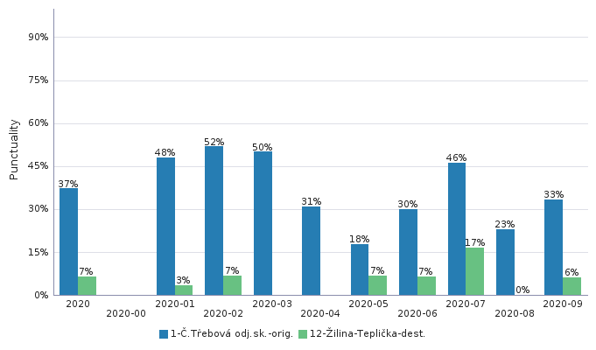
Graf 1 Dosažení hladiny přesnosti jízd vlaků relace „ČET-ŽIL via Horní Lideč“ se zpožděním méně než 30 min ve výchozí a cílové ŽST
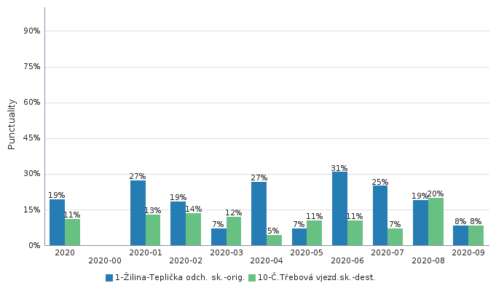
Graf 2 Dosažení hladiny přesnosti jízd vlaků relace „ŽIL-ČET via Horní Lideč“ se zpožděním méně než 30 min ve výchozí a cílové ŽST
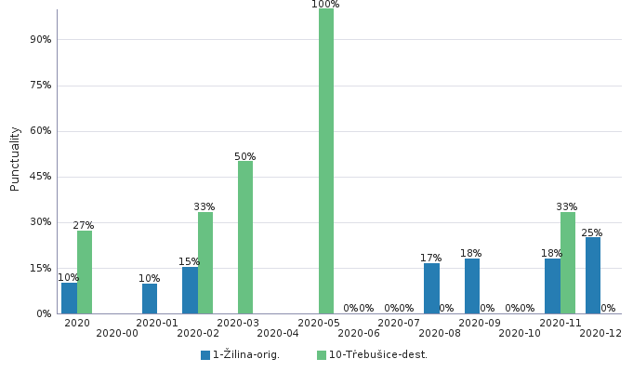
Graf 3 Dosažení hladiny přesnosti jízd vlaků relace „ŽIL-TŘE via Horní Lideč“ se zpožděním méně než 30 min ve výchozí a cílové ŽST
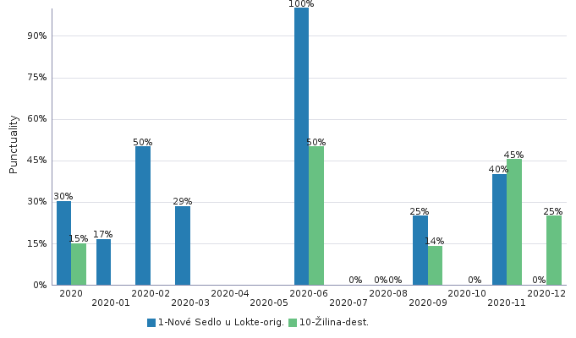
Graf 4 Dosažení hladiny přesnosti jízd vlaků relace „NSL-ŽIL via Horní Lideč“ se zpožděním méně než 30 min ve výchozí a cílové ŽST
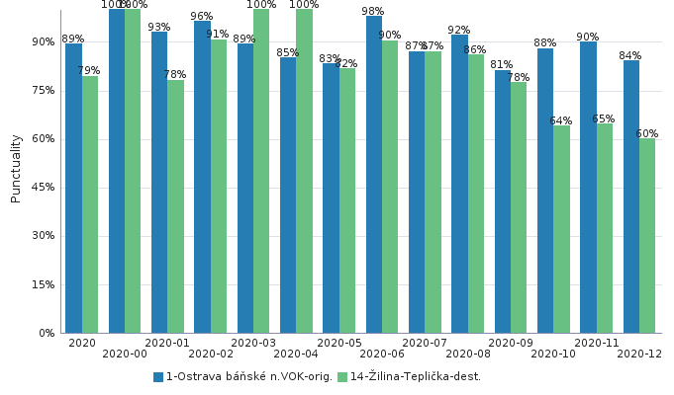
Graf 5 Dosažení hladiny přesnosti jízd vlaků relace „OVV-ŽIL via Čadca“ se zpožděním méně než 30 min ve výchozí a cílové ŽST
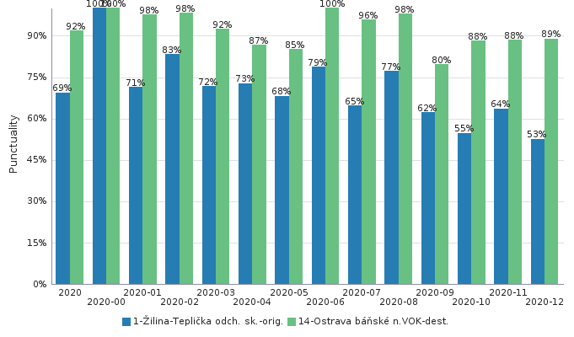
Graf 6 Dosažení hladiny přesnosti jízd vlaků relace „ŽIL-OVV via Čadca“ se zpožděním méně než 30 min ve výchozí a cílové ŽST
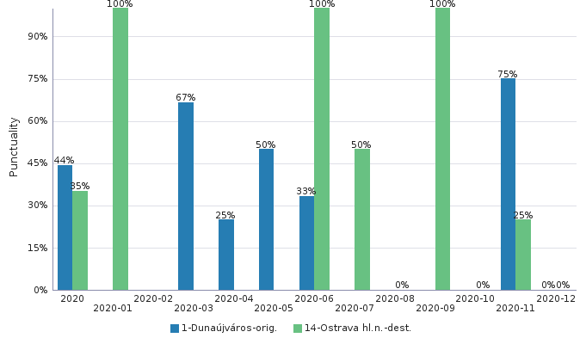
Graf 7 Dosažení hladiny přesnosti jízd vlaků relace „DUN-OVH via Čadca“ ve směru 1 se zpožděním méně než 30 min ve výchozí a cílové ŽST
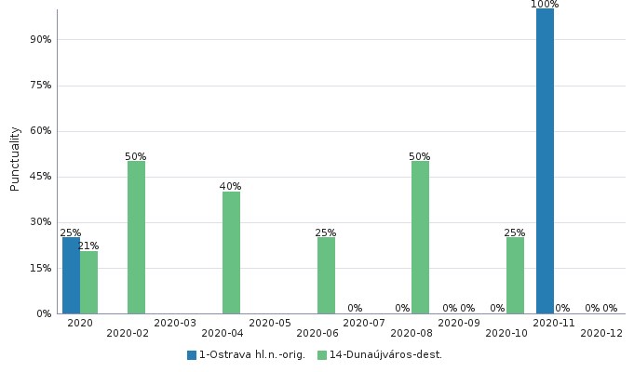
Graf 8 Dosažení hladiny přesnosti jízd vlaků relace „DUN-OVH via Čadca“ ve směru 2 se zpožděním méně než 30 min ve výchozí a cílové ŽST
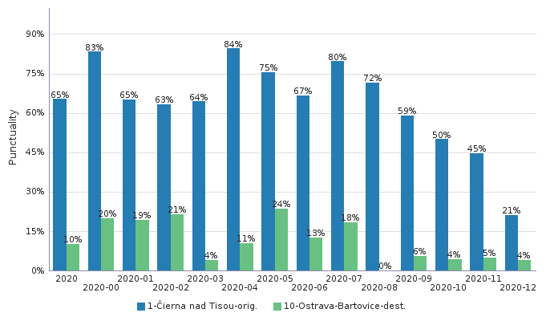
Graf 9 Dosažení hladiny přesnosti jízd vlaků relace „ČNT-OVB via Čadca“ se zpožděním méně než 30 min ve výchozí a cílové ŽST
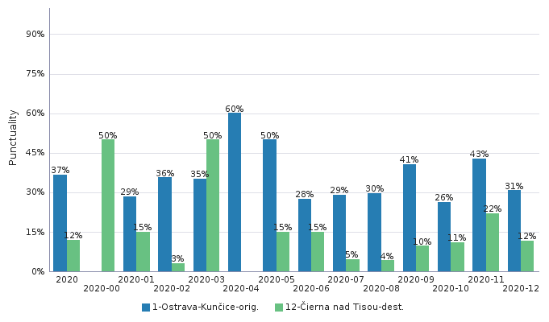
Graf 10 Dosažení hladiny přesnosti jízd vlaků relace „OVK-ČNT via Čadca“ se zpožděním méně než 30 min ve výchozí a cílové ŽST
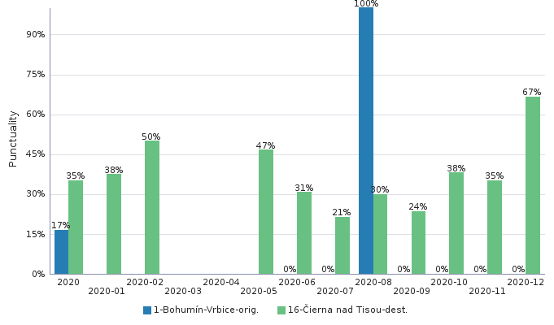
Graf 11 Dosažení hladiny přesnosti jízd vlaků relace „BOV-ČNT via Čadca“ se zpožděním méně než 30 min ve výchozí a cílové ŽST
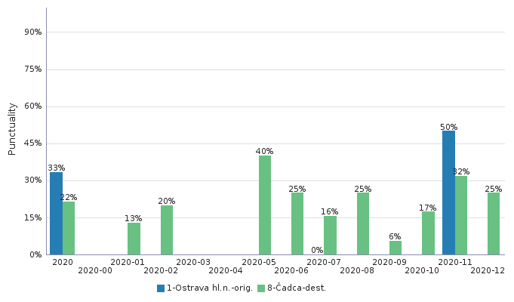
Graf 12 Dosažení hladiny přesnosti jízd vlaků relace „OVH-ČAD via Čadca“ se zpožděním méně než 30 min ve výchozí a cílové ŽST

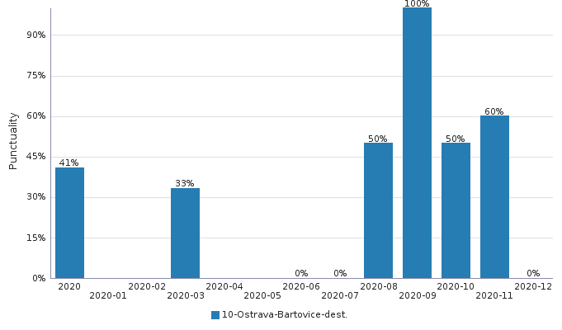
Graf 13 Dosažení hladiny přesnosti jízd vlaků relace „HPK-OVB via Čadca“ se zpožděním méně než 30 min ve výchozí a cílové ŽST

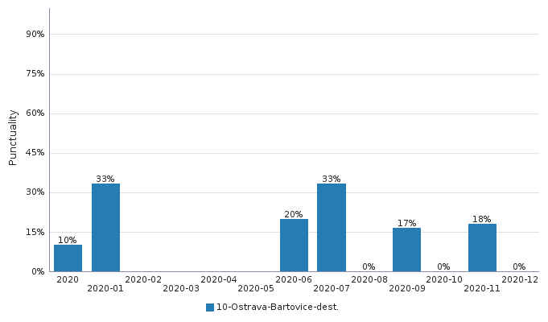
Graf 14 Dosažení hladiny přesnosti jízd vlaků relace „VEK-OVB via Čadca“ se zpožděním méně než 30 min ve výchozí a cílové ŽST
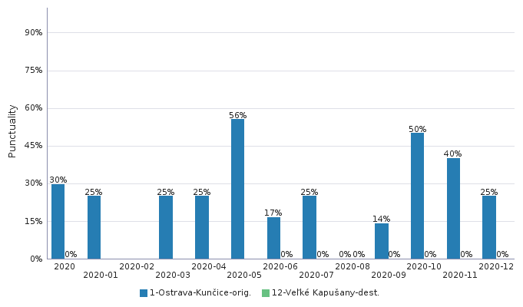
Graf 15 Dosažení hladiny přesnosti jízd vlaků relace „OVK-VEK via Čadca“ se zpožděním méně než 30 min ve výchozí a cílové ŽST
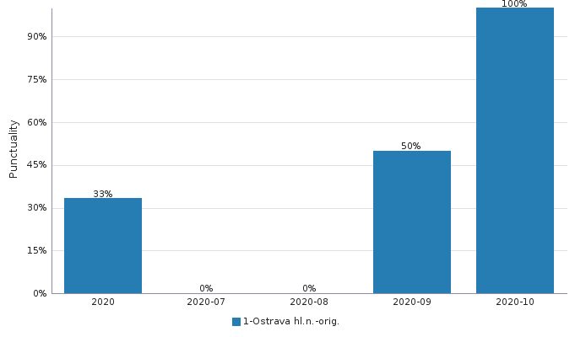
Graf 16 Dosažení hladiny přesnosti jízd vlaků relace „OVH-HPK via Čadca“ se zpožděním méně než 30 min ve výchozí a cílové ŽST
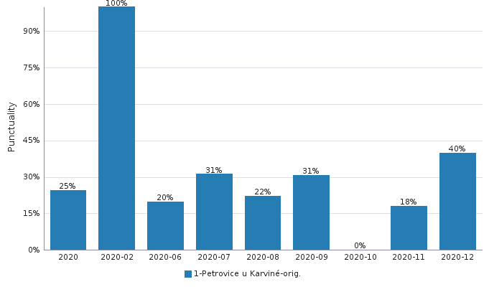
Graf 17 Dosažení hladiny přesnosti jízd vlaků relace „PUK-HPK via Čadca“ se zpožděním méně než 30 min ve výchozí a cílové ŽST
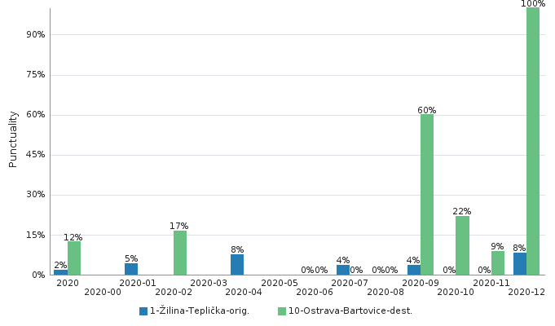
Graf 18 Dosažení hladiny přesnosti jízd vlaků relace „ŽIL-OVB via Čadca“ se zpožděním méně než 30 min ve výchozí a cílové ŽST
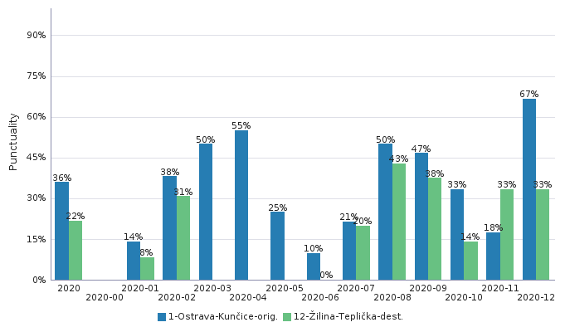
Graf 19 Dosažení hladiny přesnosti jízd vlaků relace „OVK-ŽIL via Čadca“ se zpožděním méně než 30 min ve výchozí a cílové ŽST
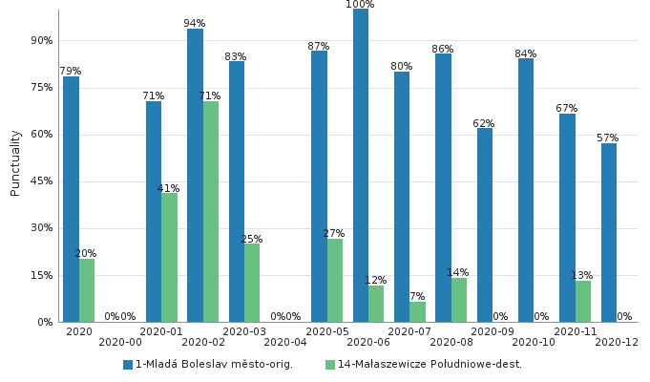
Graf 20 Dosažení hladiny přesnosti jízd vlaků relace „MLB-MAL“ ve směru 1 se zpožděním méně než 30 min ve výchozí a cílové ŽST
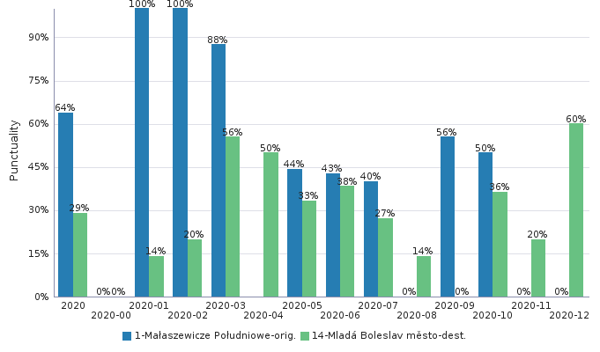
Graf 21 Dosažení hladiny přesnosti jízd vlaků relace „MLB-MAL“ ve směru 2 se zpožděním méně než 30 min ve výchozí a cílové ŽST
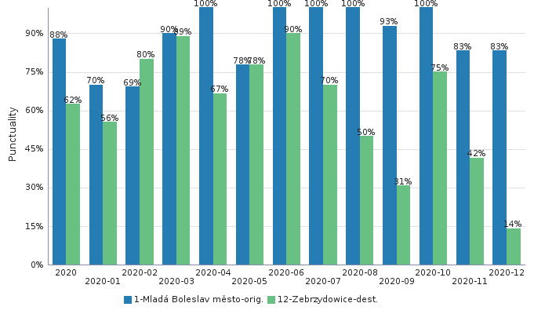
Graf 22 Dosažení hladiny přesnosti jízd vlaků relace „MLB-ZEB“ ve směru 1 se zpožděním méně než 30 min ve výchozí a cílové ŽST
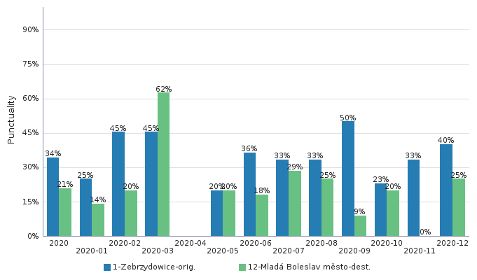
Graf 23 Dosažení hladiny přesnosti jízd vlaků relace „MLB-ZEB“ ve směru 2 se zpožděním méně než 30 min ve výchozí a cílové ŽST
- Dosažení hladiny přesnosti jízdy vlaků ve vybraných bodech
Tento ukazatel poskytuje informaci o podílu jízd zahrnutých vlaků ve sledovaném období splňujících stanovenou hladinu přesnosti jízdy se zpožděním méně než 30 minut ve vybraných bodech trasy vlaku.
Zobrazení hodnot tohoto ukazatele pro jízdy vlaků jednotlivých relací je provedeno níže formou grafů dle údajů tabulky 28.
Tabulka 28 Dosažení hladiny přesnosti jízdy vlaků ve vybraných bodech – seznam grafů
Relace | Číslo vlaku | Graf | Strana
ČET-ŽIL via Horní Lideč | 45711, 45713 | 24 | 34
ŽIL-ČET via Horní Lideč | 45730, 45732 | 25 | 34
ŽIL-TŘE via Horní Lideč | 48738 | 26 | 35
NSL-ŽIL via Horní Lideč | 48739 | 27 | 35
OVV-ŽIL via Čadca | 45771, 45773 | 28 | 36
ŽIL-OVV via Čadca | 45772, 45774 | 29 | 36
DUN-OVH via Čadca | 47800, 47801 | 30, 31 | 37
ČNT-OVB via Čadca | 49700, 49702, 49704, 49706, 49708, 49710, 49712, 49714 | 32 | 38
OVK-ČNT via Čadca | 49701, 49705, 49773 | 33 | 38
BOV-ČNT via Čadca | 49703 | 34 | 39
OVH-ČAD via Čadca | 49707 | 35 | 39
HPK-OVB via Čadca | 49720 | 36 | 40
VEK-OVB via Čadca | 49734 | 37 | 41
OVK-VEK via Čadca | 49735 | 38 | 41
OVH-HPK via Čadca | 49741 | 39 | 42
PUK-HPK via Čadca | 49745 | 40 | 42
ŽIL-OVB via Čadca | 49770, 49772 | 41 | 43
OVK-ŽIL via Čadca | 49771 | 42 | 43
MLB-MAL | 43204, 43205 | 43, 44 | 44
MLB-ZEB | 43206, 43207 | 45, 46 | 45

Chybějící data o přesnosti jízdy za v níže uvedených grafech nevyskytující body jsou způsobena nedostupností těchto dat v TIS, tzn. že v příslušném období nebyla do TIS poskytnuta data o jízdě jediného vlaku daným bodem.
Detaily o úplnosti dat a definice vybraných bodů pro jednotlivé relace lze nalézt v kapitole 3.
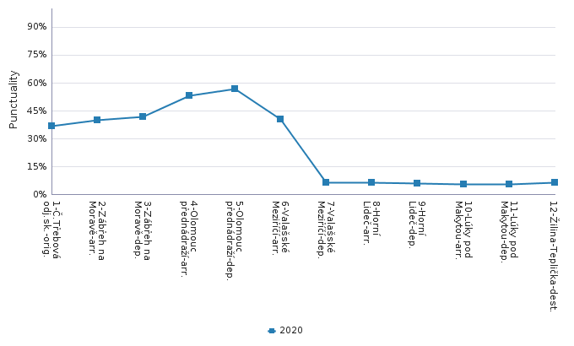
Graf 24 Dosažení hladiny přesnosti jízd vlaků relace „ČET-ŽIL via Horní Lideč“ se zpožděním méně než 30 min
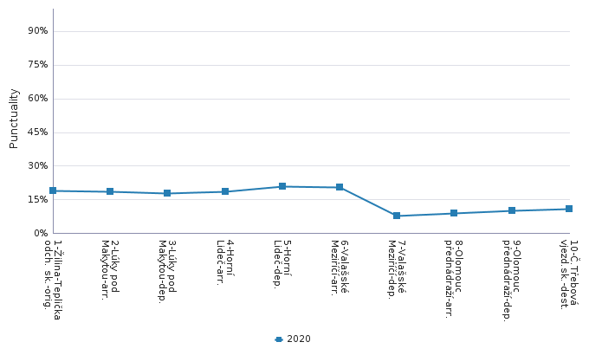
Graf 25 Dosažení hladiny přesnosti jízd vlaků relace „ŽIL-ČET via Horní Lideč“ se zpožděním méně než 30
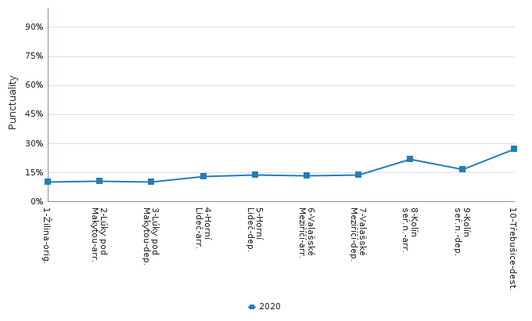
Graf 26 Dosažení hladiny přesnosti jízd vlaků relace „ŽIL-TŘE via Horní Lideč“ se zpožděním méně než 30 min
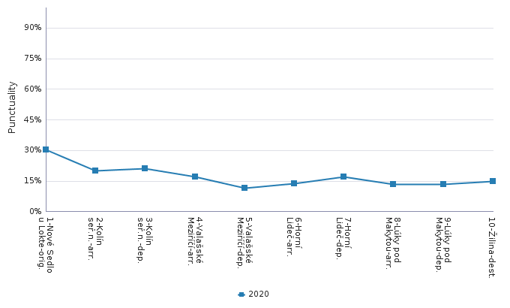
Graf 27 Dosažení hladiny přesnosti jízd vlaků relace „NSL-ŽIL via Horní Lideč“ se zpožděním méně než 30 min
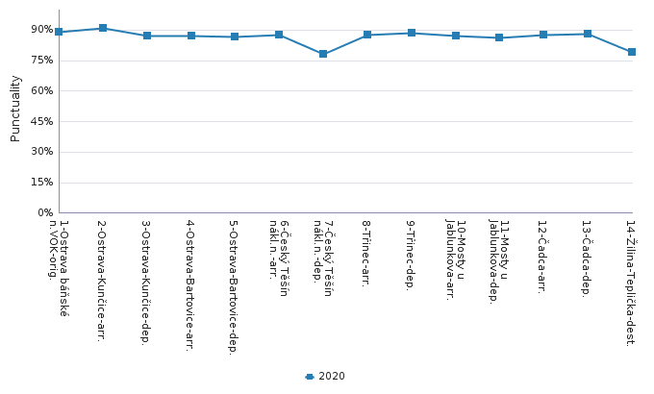
Graf 28 Dosažení hladiny přesnosti jízd vlaků relace „OVV-ŽIL via Čadca“ se zpožděním méně než 30 min
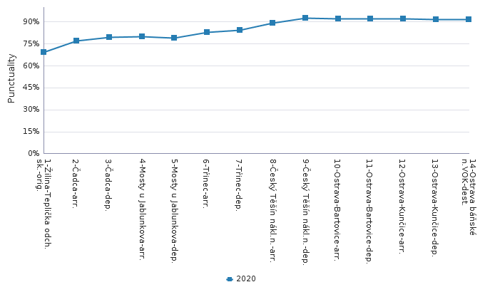
Graf 29 Dosažení hladiny přesnosti jízd vlaků relace „ŽIL-OVV via Čadca“ se zpožděním méně než 30 min
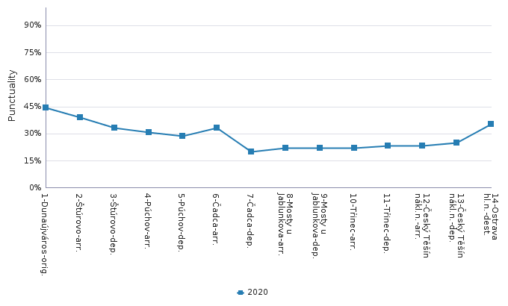
Graf 30 Dosažení hladiny přesnosti jízd vlaků relace „DUN-OVH via Čadca“ ve směru 1 se zpožděním méně než 30 min
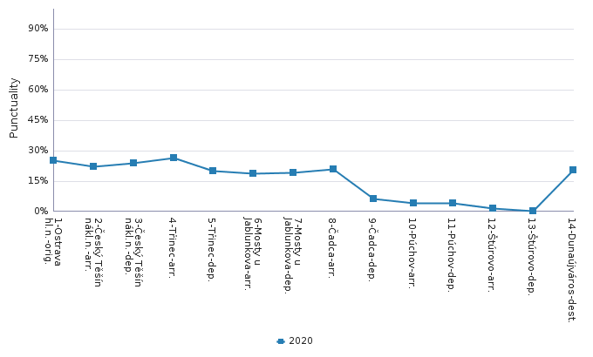
Graf 31 Dosažení hladiny přesnosti jízd vlaků relace „DUN-OVH via Čadca“ ve směru 2 se zpožděním méně než 30 min
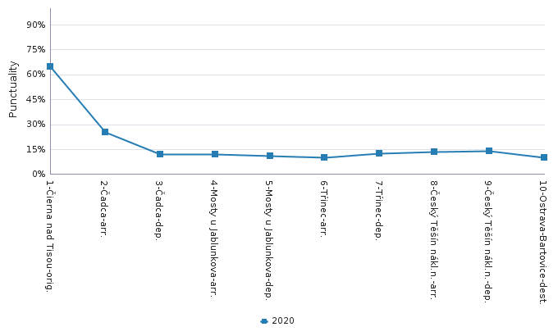
Graf 32 Dosažení hladiny přesnosti jízd vlaků relace „ČNT-OVB via Čadca“ se zpožděním méně než 30 min
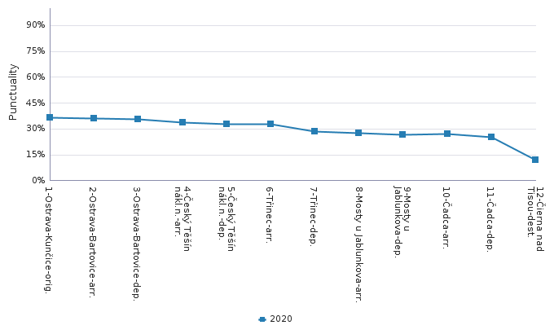
Graf 33 Dosažení hladiny přesnosti jízd vlaků relace „OVK-ČNT via Čadca“ se zpožděním méně než 30 min
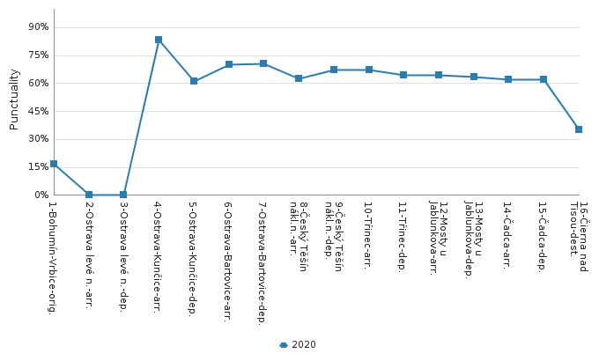
Graf 34 Dosažení hladiny přesnosti jízd vlaků relace „BOV-ČNT via Čadca“ se zpožděním méně než 30 min
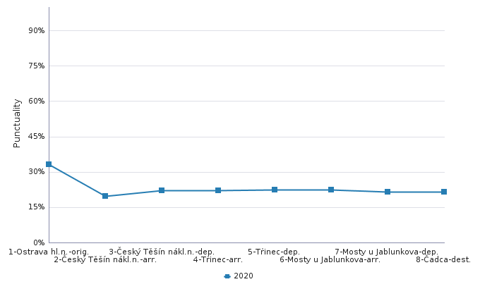
Graf 35 Dosažení hladiny přesnosti jízd vlaků relace „OVH-ČAD via Čadca“ se zpožděním méně než 30 min
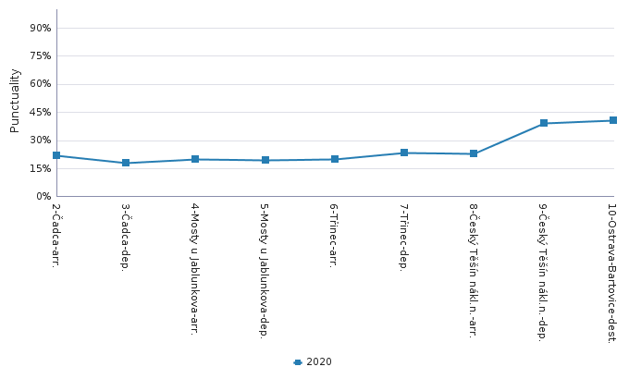
Graf 36 Dosažení hladiny přesnosti jízd vlaků relace „HPK-OVB via Čadca“ se zpožděním méně než 30 min

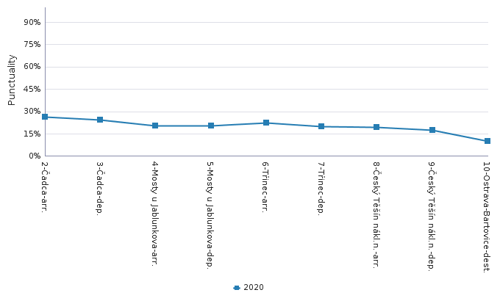
Graf 37 Dosažení hladiny přesnosti jízd vlaků relace „VEK-OVB via Čadca“ se zpožděním méně než 30 min
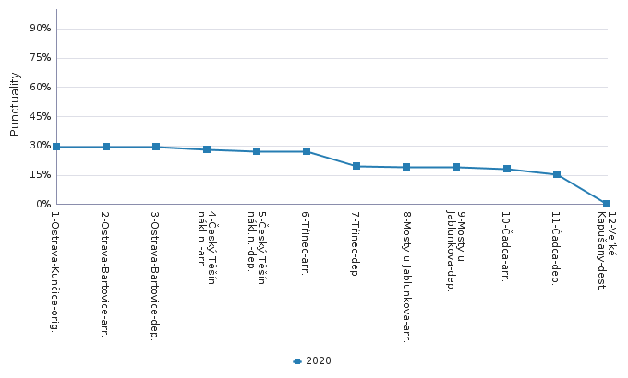
Graf 38 Dosažení hladiny přesnosti jízd vlaků relace „OVK-VEK via Čadca“ se zpožděním méně než 30 min
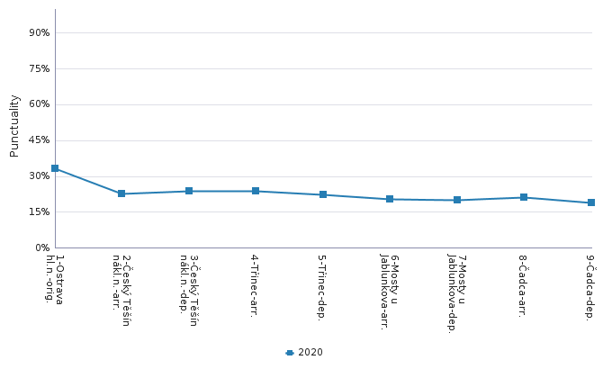
Graf 39 Dosažení hladiny přesnosti jízd vlaků relace „OVH-HPK via Čadca“ se zpožděním méně než 30 min
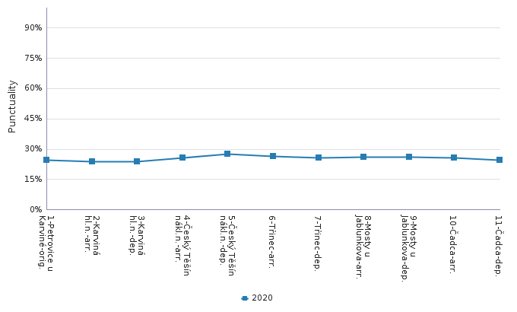
Graf 40 Dosažení hladiny přesnosti jízd vlaků relace „PUK-HPK via Čadca“ se zpožděním méně než 30 min
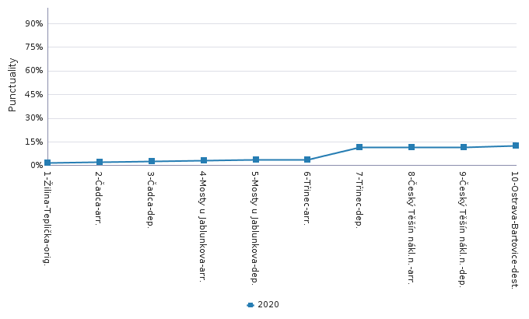
Graf 41 Dosažení hladiny přesnosti jízd vlaků relace „ŽIL-OVB via Čadca“ se zpožděním méně než 30 min
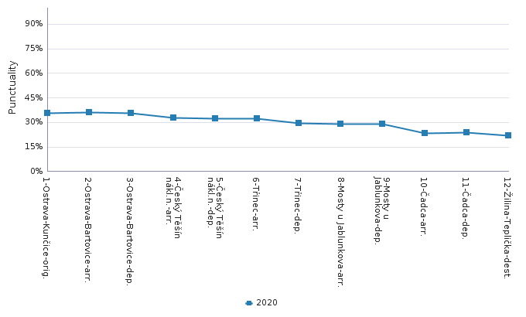
Graf 42 Dosažení hladiny přesnosti jízd vlaků relace „OVK-ŽIL via Čadca“ se zpožděním méně než 30 min
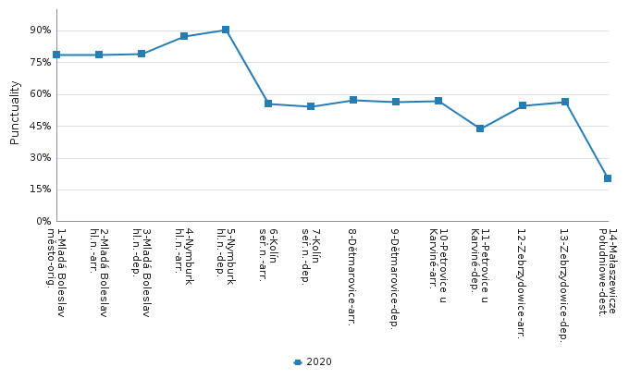
Graf 43 Dosažení hladiny přesnosti jízd vlaků relace „MLB-MAL“ ve směru 1 se zpožděním méně než 30 min
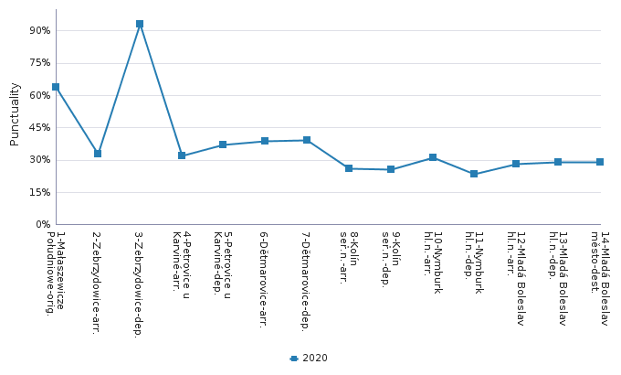
Graf 44 Dosažení hladiny přesnosti jízd vlaků relace „MLB-MAL“ ve směru 2 se zpožděním méně než 30 min
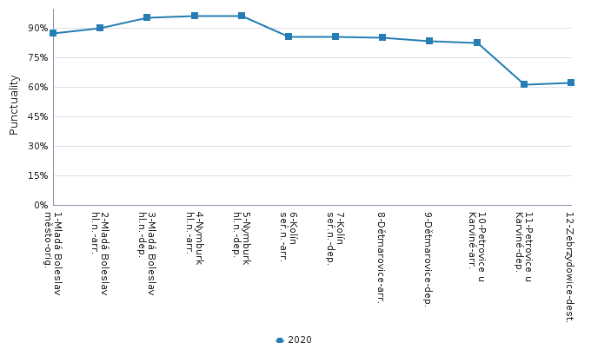
Graf 45 Dosažení hladiny přesnosti jízd vlaků relace „MLB-ZEB“ ve směru 1 se zpožděním méně než 30 min
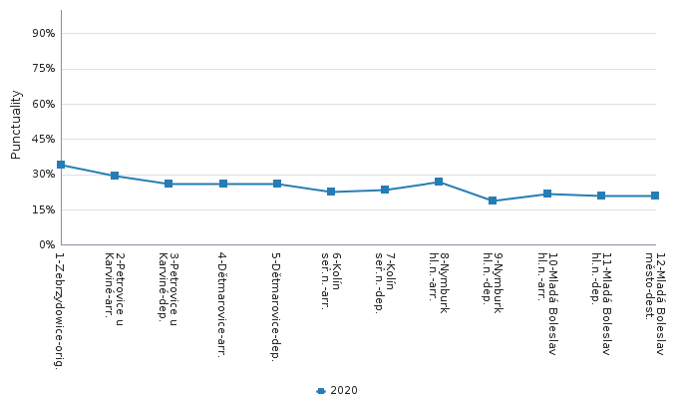
Graf 46 Dosažení hladiny přesnosti jízd vlaků relace „MLB-ZEB“ ve směru 2 se zpožděním méně než 30 min
- Průměrná odchylka jízdy od JŘ
Tento ukazatel poskytuje informaci o průměrné odchylce jízdy zahrnutých vlaků od JŘ ve vybraných bodech ve sledovaném období. Hodnoty tohoto ukazatele jsou uvedeny v minutách.
Zobrazení hodnot tohoto ukazatele pro jízdy vlaků jednotlivých relací je provedeno níže formou grafů dle údajů tabulky 29.
Tabulka 29 Průměrná odchylka jízdy od JŘ – seznam grafů
Relace | Číslo vlaku | Graf | Strana
ČET-ŽIL via Horní Lideč | 45711, 45713 | 47 | 47
ŽIL-ČET via Horní Lideč | 45730, 45732 | 48 | 47
ŽIL-TŘE via Horní Lideč | 48738 | 49 | 48
NSL-ŽIL via Horní Lideč | 48739 | 50 | 48
OVV-ŽIL via Čadca | 45771, 45773 | 51 | 49
ŽIL-OVV via Čadca | 45772, 45774 | 52 | 49
DUN-OVH via Čadca | 47800, 47801 | 53, 54 | 50
ČNT-OVB via Čadca | 49700, 49702, 49704, 49706, 49708, 49710, 49712, 49714 | 55 | 51
OVK-ČNT via Čadca | 49701, 49705, 49773 | 56 | 51
BOV-ČNT via Čadca | 49703 | 57 | 52
OVH-ČAD via Čadca | 49707 | 58 | 52
HPK-OVB via Čadca | 49720 | 59 | 53
VEK-OVB via Čadca | 49734 | 60 | 54
OVK-VEK via Čadca | 49735 | 61 | 54
OVH-HPK via Čadca | 49741 | 62 | 55
PUK-HPK via Čadca | 49745 | 63 | 55
ŽIL-OVB via Čadca | 49770, 49772 | 64 | 56
OVK-ŽIL via Čadca | 49771 | 65 | 56
MLB-MAL | 43204, 43205 | 66, 67 | 57
MLB-ZEB | 43206, 43207 | 68, 69 | 58

Chybějící data o průměrné odchylce jízdy od JŘ za v níže uvedených grafech nevyskytující body jsou způsobena nedostupností těchto dat v TIS, tzn. že v příslušném období nebyla do TIS poskytnuta data o jízdě jediného vlaku daným bodem.
Detaily o úplnosti dat a definice vybraných bodů pro jednotlivé relace lze nalézt v kapitole 3.
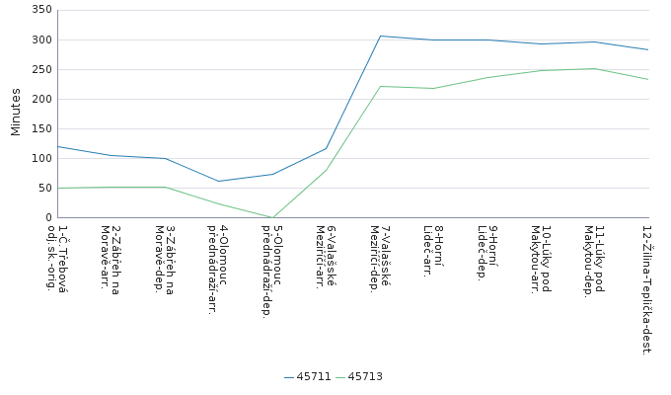
Graf 47 Průměrná odchylka jízd vlaků relace „ČET-ŽIL via Horní Lideč“ od JŘ
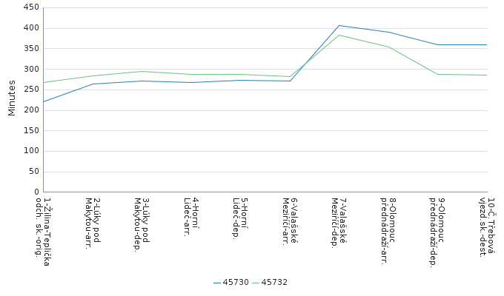
Graf 48 Průměrná odchylka jízd vlaků relace „ŽIL-ČET via Horní Lideč“ od JŘ
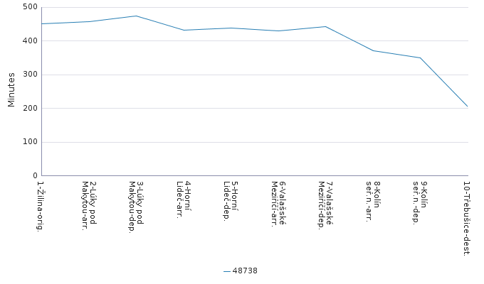
Graf 49 Průměrná odchylka jízd vlaků relace „ŽIL-TŘE via Horní Lideč“ od JŘ
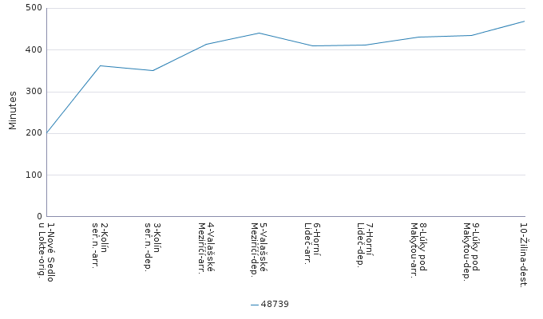
Graf 50 Průměrná odchylka jízd vlaků relace „NSL-ŽIL via Horní Lideč“ od JŘ
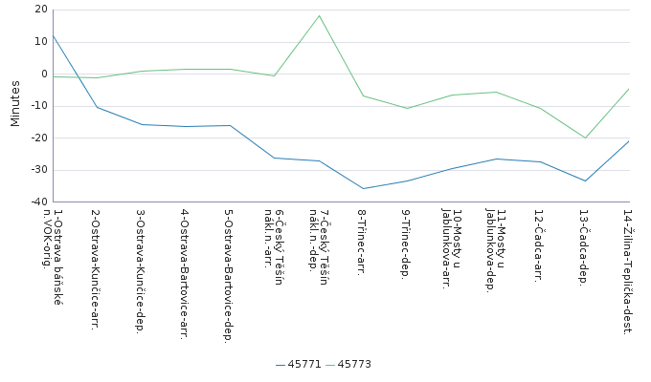
Graf 51 Průměrná odchylka jízd vlaků relace „OVV-ŽIL via Čadca“ od JŘ
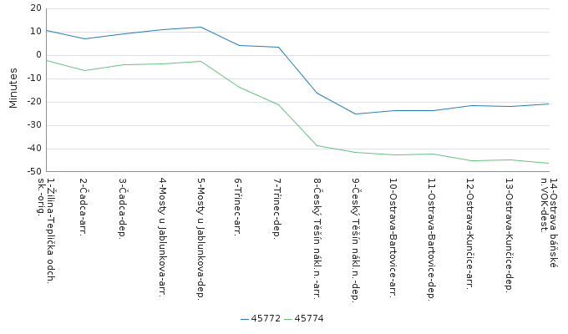
Graf 52 Průměrná odchylka jízd vlaků relace „ŽIL-OVV via Čadca“ od JŘ
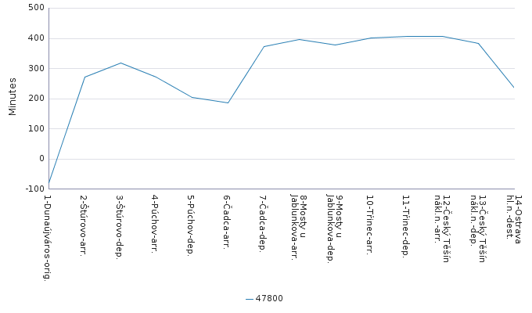
Graf 53 Průměrná odchylka jízd vlaků relace „DUN-OVH via Čadca“ ve směru 1 od JŘ
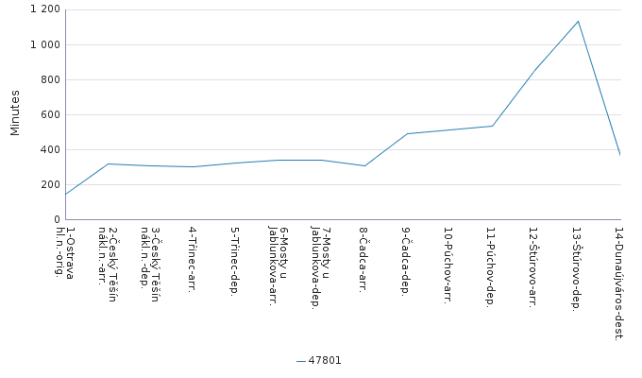
Graf 54 Průměrná odchylka jízd vlaků relace „DUN-OVH via Čadca“ ve směru 2 od JŘ
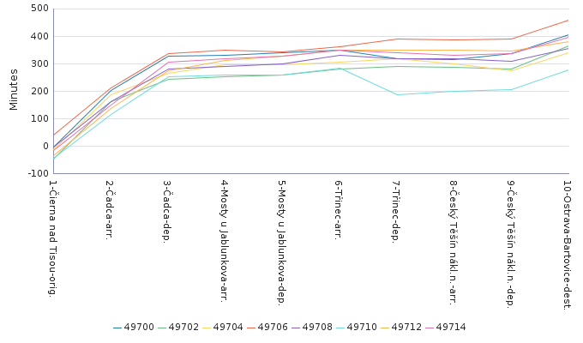
Graf 55 Průměrná odchylka jízd vlaků relace „ČNT-OVB via Čadca“ od JŘ
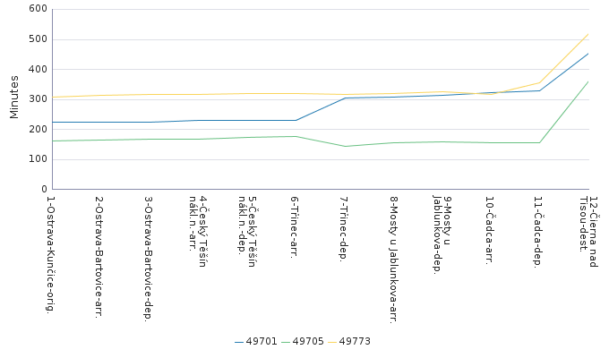
Graf 56 Průměrná odchylka jízd vlaků relace „OVK-ČNT via Čadca“ od JŘ
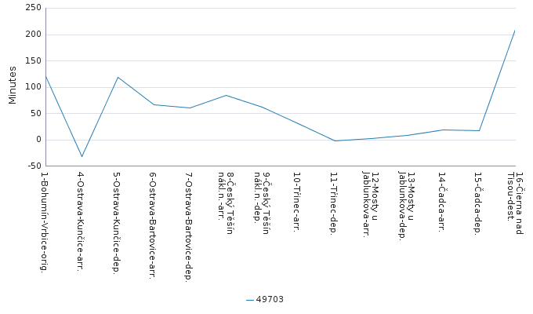
Graf 57 Průměrná odchylka jízd vlaků relace „BOV-ČNT via Čadca“ od JŘ
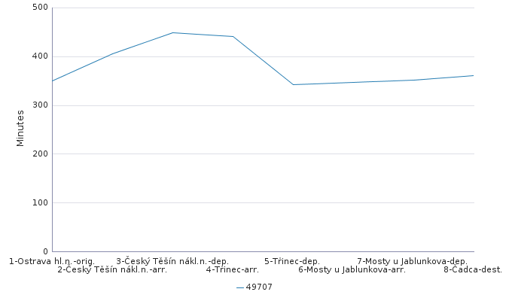
Graf 58 Průměrná odchylka jízd vlaků relace „OVH-ČAD via Čadca“ od JŘ
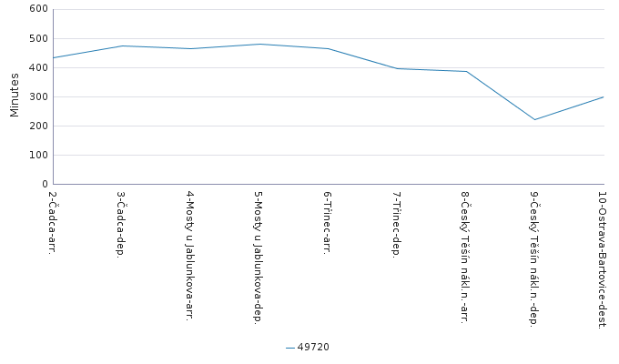
Graf 59 Průměrná odchylka jízd vlaků relace „HPK-OVB via Čadca“ od JŘ

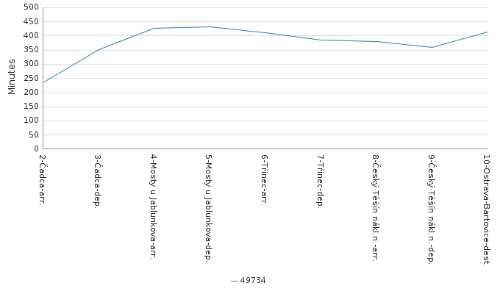
Graf 60 Průměrná odchylka jízd vlaků relace „VEK-OVB via Čadca“ od JŘ
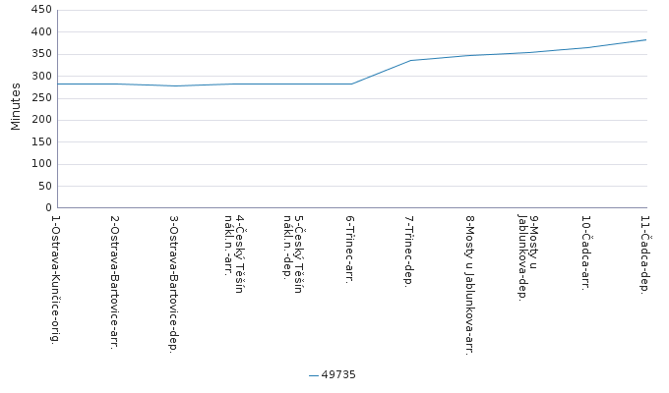
Graf 61 Průměrná odchylka jízd vlaků relace „OVK-VEK via Čadca“ od JŘ
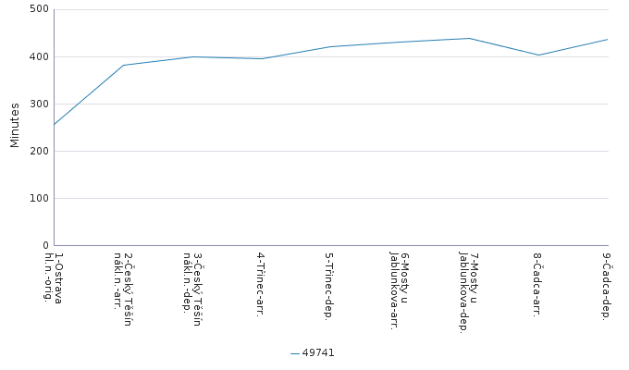
Graf 62 Průměrná odchylka jízd vlaků relace „OVH-HPK via Čadca“ od JŘ
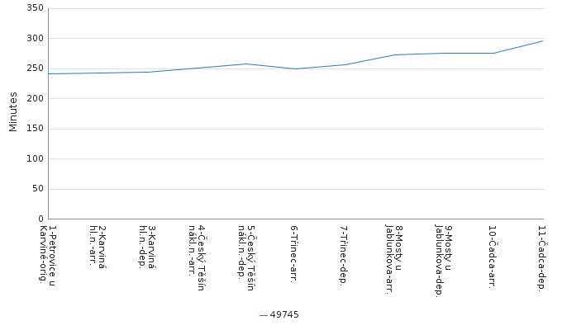
Graf 63 Průměrná odchylka jízd vlaků relace „PUK-HPK via Čadca“ od JŘ
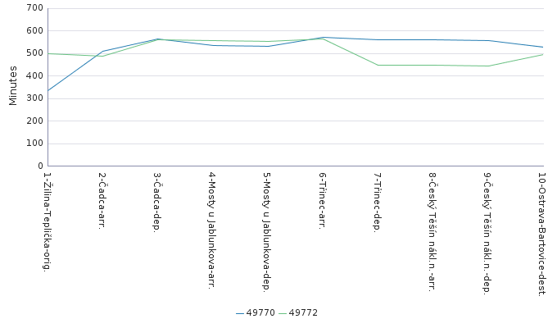
Graf 64 Průměrná odchylka jízd vlaků relace „ŽIL-OVB via Čadca“ od JŘ
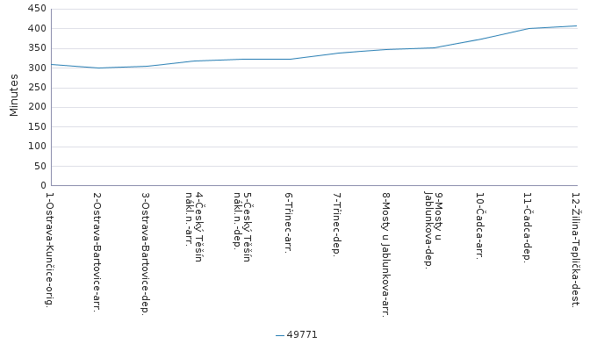
Graf 65 Průměrná odchylka jízd vlaků relace „OVK-ŽIL via Čadca“ od JŘ
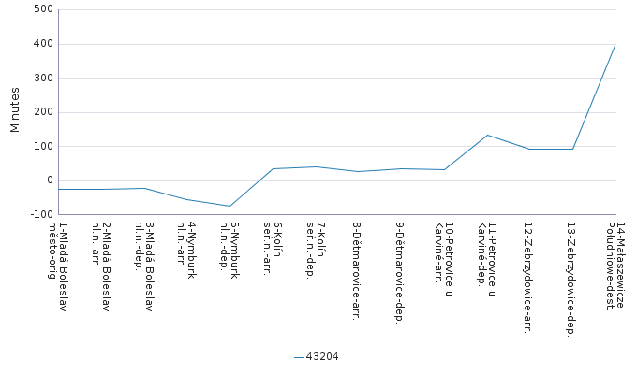
Graf 66 Průměrná odchylka jízd vlaků relace „MLB-MAL“ ve směru 1 od JŘ
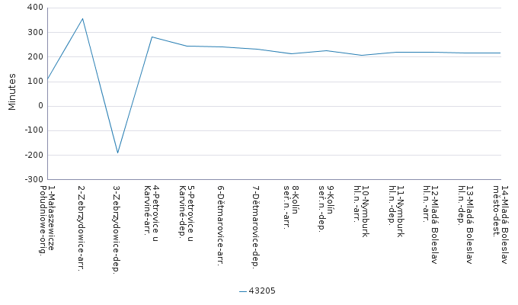
Graf 67 Průměrná odchylka jízd vlaků relace „MLB-MAL“ ve směru 2 od JŘ
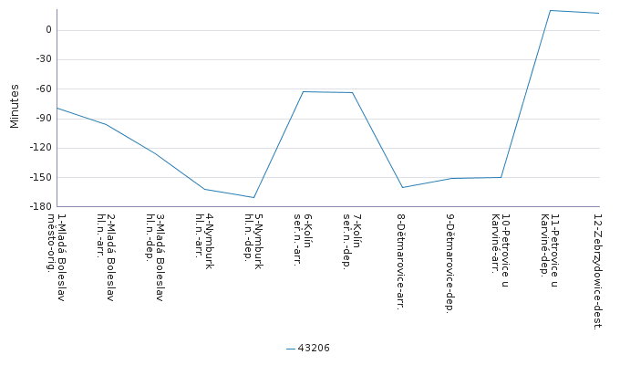
Graf 68 Průměrná odchylka jízd vlaků relace „MLB-ZEB“ ve směru 1 od JŘ
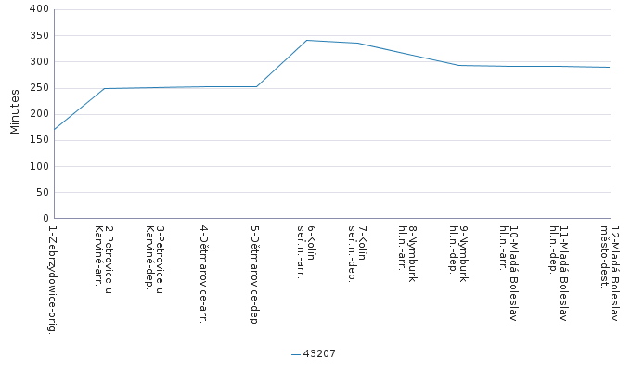
Graf 69 Průměrná odchylka jízd vlaků relace „MLB-ZEB“ ve směru 2 od JŘ
- Odpovědnost za vznik nebo navýšení zpoždění jízdy vlaku
Tento ukazatel poskytuje informaci o odpovědnosti (provozovatel dráhy, dopravce, externí důvody a sekundární důvody) za vznik nebo navýšení zpoždění jízd zahrnutých vlaků ve sledovaném období. Odpovědnost je stanovena na základě odůvodnění vzniku nebo navýšení zpoždění jízdy vlaku provozovatelem dráhy dle principů uvedených ve vyhlášce UIC č. 450-2 a je uvedena v minutách.
Zobrazení hodnot tohoto ukazatele pro jízdy vlaků jednotlivých relací je provedeno níže formou grafů dle údajů tabulky 30.
Tabulka 30 Odpovědnost za vznik nebo navýšení zpoždění jízdy vlaku – seznam grafů
Relace | Číslo vlaku | Graf | Strana
ČET-ŽIL via Horní Lideč | 45711, 45713 | 70 | 60
ŽIL-ČET via Horní Lideč | 45730, 45732 | 71 | 60
ŽIL-TŘE via Horní Lideč | 48738 | 72 | 61
NSL-ŽIL via Horní Lideč | 48739 | 73 | 61
OVV-ŽIL via Čadca | 45771, 45773 | 74 | 62
ŽIL-OVV via Čadca | 45772, 45774 | 75 | 62
DUN-OVH via Čadca | 47800, 47801 | 76, 77 | 63
ČNT-OVB via Čadca | 49700, 49702, 49704, 49706, 49708, 49710, 49712, 49714 | 78 | 64
OVK-ČNT via Čadca | 49701, 49705, 49773 | 79 | 64
BOV-ČNT via Čadca | 49703 | 80 | 65
OVH-ČAD via Čadca | 49707 | 81 | 65
HPK-OVB via Čadca | 49720 | 82 | 66
VEK-OVB via Čadca | 49734 | 83 | 67
OVK-VEK via Čadca | 49735 | 84 | 67
OVH-HPK via Čadca | 49741 | 85 | 68
PUK-HPK via Čadca | 49745 | 86 | 68
ŽIL-OVB via Čadca | 49770, 49772 | 87 | 69
OVK-ŽIL via Čadca | 49771 | 88 | 69
MLB-MAL | 43204, 43205 | 89, 90 | 70
MLB-ZEB | 43206, 43207 | 91, 92 | 71
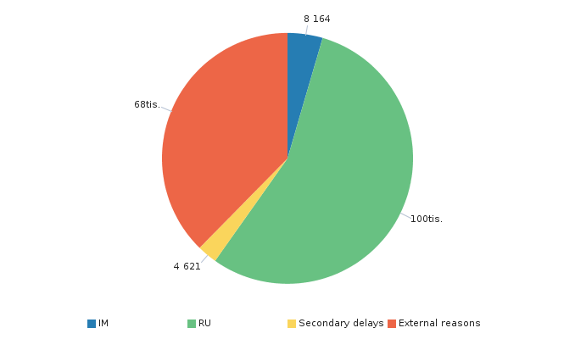
Graf 70 Odpovědnost za vznik nebo navýšení zpoždění jízd vlaků relace „ČET-ŽIL via Horní Lideč“
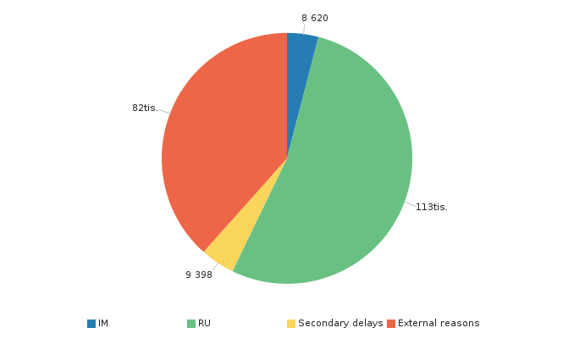
Graf 71 Odpovědnost za vznik nebo navýšení zpoždění jízd vlaků relace „ŽIL-ČET via Horní Lideč“
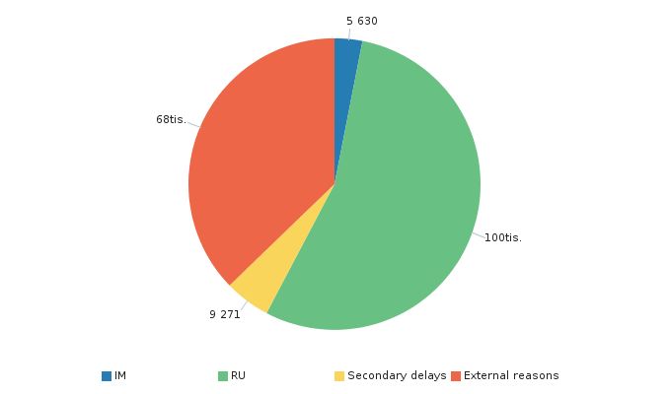
Graf 72 Odpovědnost za vznik nebo navýšení zpoždění jízd vlaků relace „ŽIL-TŘE via Horní Lideč “
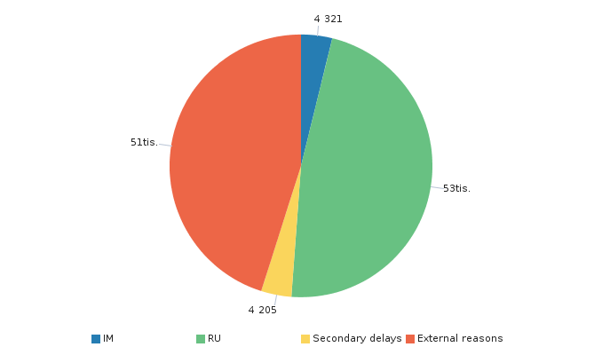
Graf 73 Odpovědnost za vznik nebo navýšení zpoždění jízd vlaků relace „NSL-ŽIL via Horní Lideč“
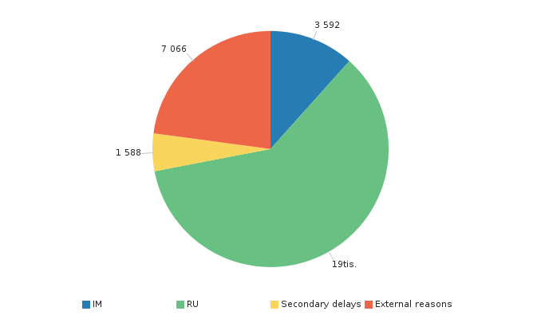
Graf 74 Odpovědnost za vznik nebo navýšení zpoždění jízd vlaků relace „OVV-ŽIL via Čadca“
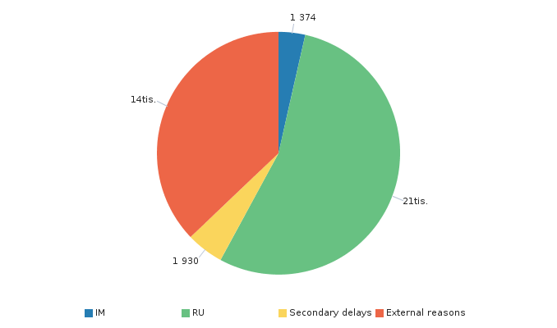
Graf 75 Odpovědnost za vznik nebo navýšení zpoždění jízd vlaků relace „ŽIL-OVV via Čadca“
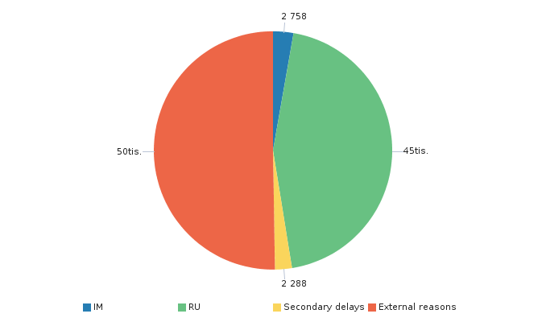
Graf 76 Odpovědnost za vznik nebo navýšení zpoždění jízd vlaků relace „DUN-OVH via Čadca“ ve směru 1
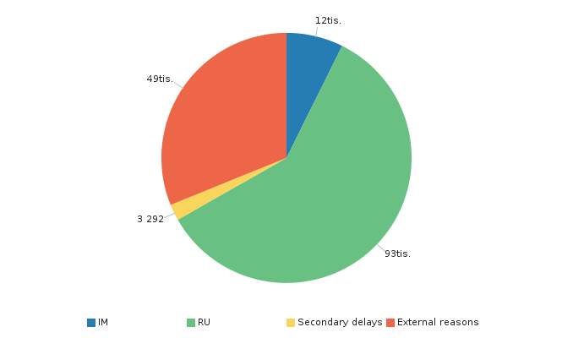
Graf 77 Odpovědnost za vznik nebo navýšení zpoždění jízd vlaků relace „DUN-OVH via Čadca“ ve směru 2
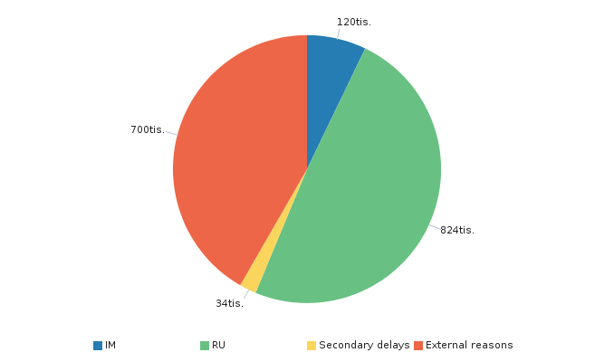
Graf 78 Odpovědnost za vznik nebo navýšení zpoždění jízd vlaků relace „ČNT-OVB via Čadca“
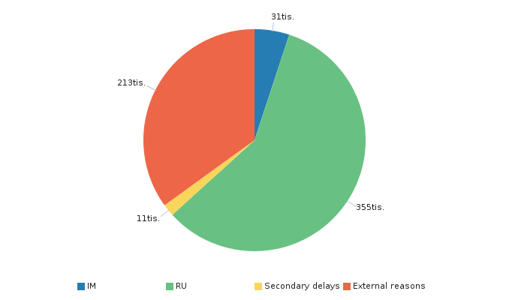
Graf 79 Odpovědnost za vznik nebo navýšení zpoždění jízd vlaků relace „OVK-ČNT via Čadca“
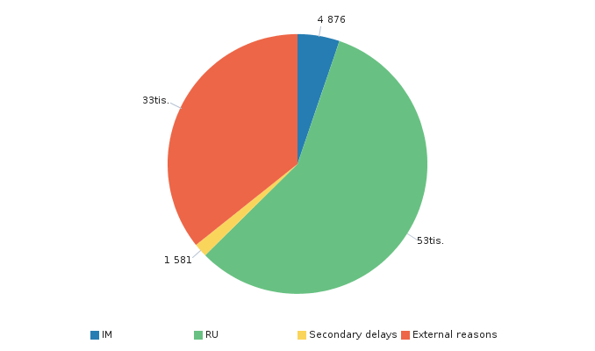
Graf 80 Odpovědnost za vznik nebo navýšení zpoždění jízd vlaků relace „BOV-ČNT via Čadca“
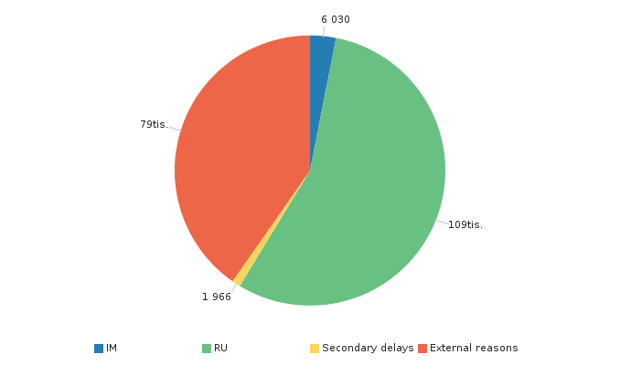
Graf 81 Odpovědnost za vznik nebo navýšení zpoždění jízd vlaků relace „OVH-ČAD via Čadca“
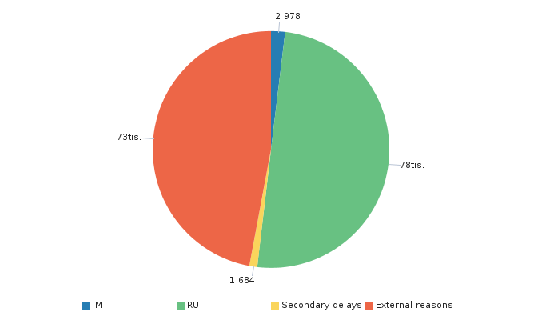
Graf 82 Odpovědnost za vznik nebo navýšení zpoždění jízd vlaků relace „HPK-OVB via Čadca“

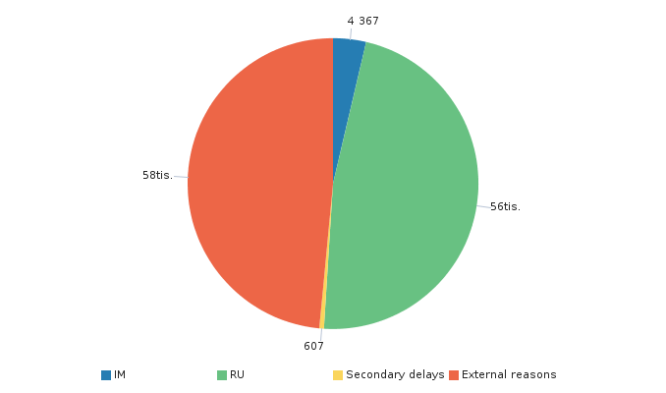
Graf 83 Odpovědnost za vznik nebo navýšení zpoždění jízd vlaků relace „VEK-OVB via Čadca“
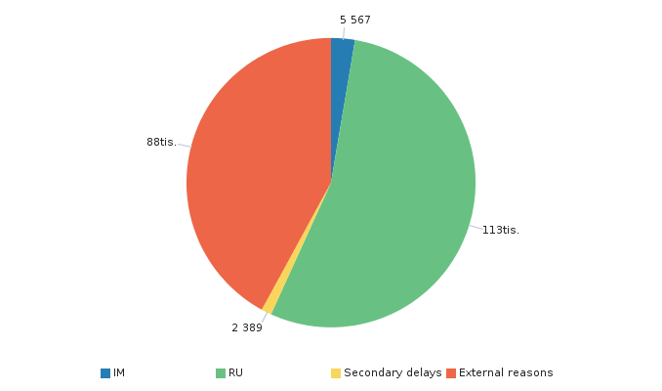
Graf 84 Odpovědnost za vznik nebo navýšení zpoždění jízd vlaků relace „OVK-VEK via Čadca“
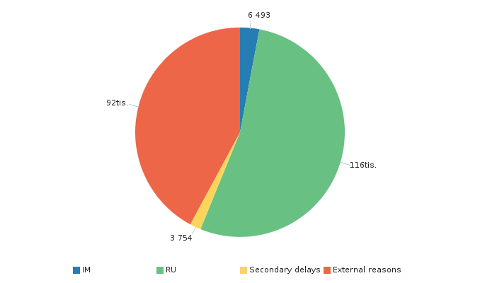
Graf 85 Odpovědnost za vznik nebo navýšení zpoždění jízd vlaků relace „OVH-HPK via Čadca“
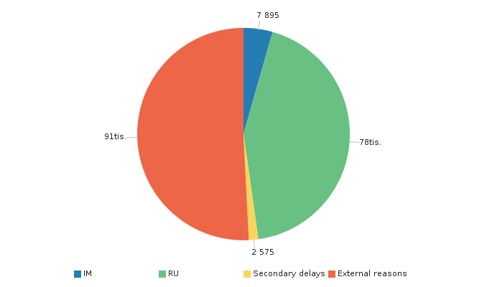
Graf 86 Odpovědnost za vznik nebo navýšení zpoždění jízd vlaků relace „PUK-HPK via Čadca“
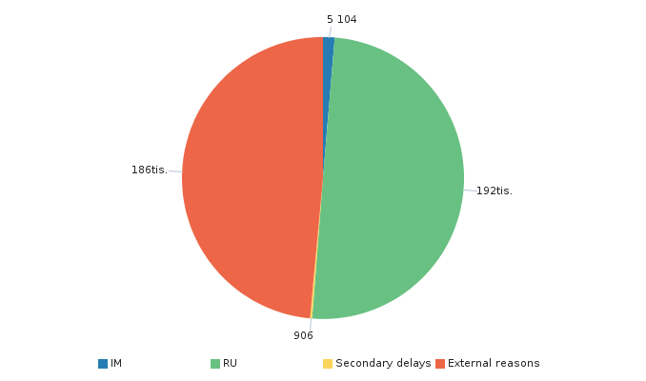
Graf 87 Odpovědnost za vznik nebo navýšení zpoždění jízd vlaků relace „ŽIL-OVB via Čadca“
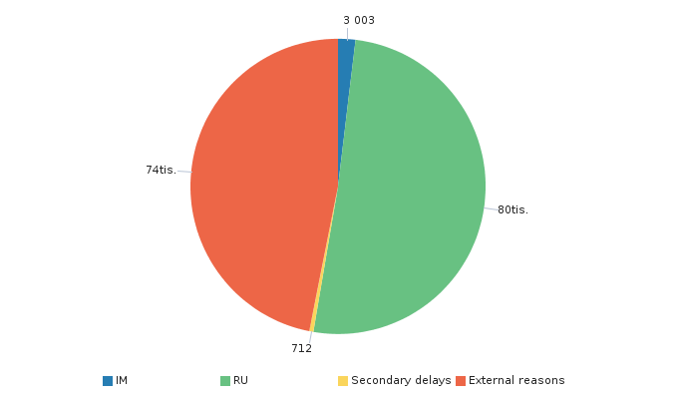
Graf 88 Odpovědnost za vznik nebo navýšení zpoždění jízd vlaků relace „OVK-ŽIL via Čadca“
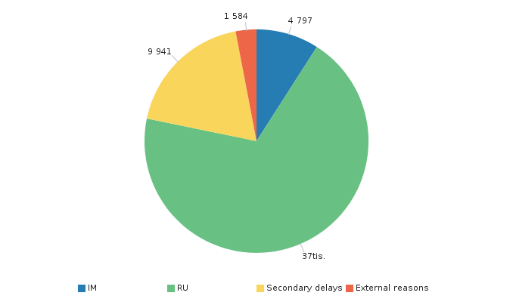
Graf 89 Odpovědnost za vznik nebo navýšení zpoždění jízd vlaků relace „MLB-MAL“ ve směru 1
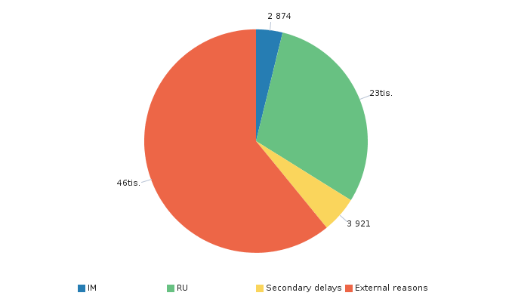
Graf 90 Odpovědnost za vznik nebo navýšení zpoždění jízd vlaků relace „MLB-MAL“ ve směru 2
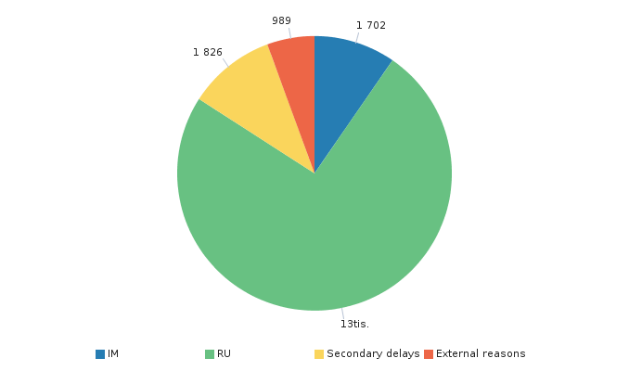
Graf 91 Odpovědnost za vznik nebo navýšení zpoždění jízd vlaků relace „MLB-ZEB“ ve směru 1
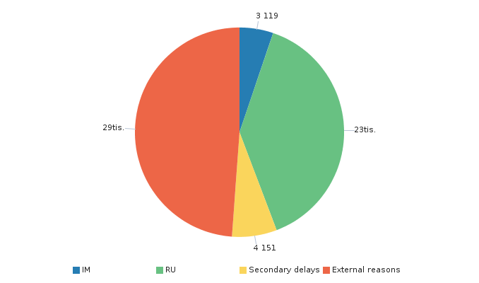
Graf 92 Odpovědnost za vznik nebo navýšení zpoždění jízd vlaků relace „MLB-ZEB“ ve směru 2
- Využití nabídkových tras na pohraničních úsecích RFC 9 CS
Tento ukazatel poskytuje informaci o využití nabídkových tras (včetně PAP připravených pro přidělení kapacity dráhy za podmínek stanovených v procesu přidělení rezervní kapacity RFC 9 CS) uvedenou v počtech uskutečněných jízd vlaků, kterým byla přidělena ad hoc kapacita dráhy. V průběhu sledovaného období nebyla žádná PAP přidělena za podmínek stanovených v procesu přidělení rezervní kapacity RFC 9 CS.
Zobrazení hodnot tohoto ukazatele je provedeno níže formou tabulek dle údajů tabulky 31.
Tabulka 31 Využití nabídkových tras na pohraničních úsecích RFC 9 CS – seznam tabulek
Pohraniční úsek | Tabulka | Strana
Mosty u Jablunkova - Čadca | 32 | 73
Horní Lideč – Lúky pod Makytou | 33 | 75

Tabulka 32 Využití nabídkových tras na pohraničním úseku Mosty u Jablunkova – Čadca
Trasa | Druh trasy | Výchozí bod | Cílový bod | Počet jízd | Využití [%]
48770 | PAP RFC 9 CS | Veľká Ida | Návsí | 16 | 4,4
48771 | PAP RFC 9 CS | Návsí | Veľká Ida | 33 | 9,1
48772 | PAP RFC 9 CS | Čierna nad Tisou | Návsí | 66 | 18,2
48773 | PAP RFC 9 CS | Návsí | Čierna nad Tisou | 68 | 18,7
48774 | PAP RFC 9 CS | Maťovce | Návsí | 61 | 16,8
48775 | PAP RFC 9 CS | Návsí | Maťovce | 62 | 17,1
48776 | PAP RFC 9 CS | Varín | Návsí | 23 | 6,3
48777 | PAP RFC 9 CS | Návsí | Varín | 84 | 23,1
48780 | nabídková trasa | Čadca | Návsí | 51 | 14,0
48781 | nabídková trasa | Návsí | Čadca | 88 | 24,2
48782 | nabídková trasa | Čadca | Návsí | 98 | 27,0
48783 | nabídková trasa | Návsí | Čadca | 132 | 36,4
48784 | nabídková trasa | Čadca | Návsí | 71 | 19,6
48785 | nabídková trasa | Návsí | Čadca | 50 | 13,8
48786 | nabídková trasa | Čadca | Návsí | 51 | 14,0
48787 | nabídková trasa | Návsí | Čadca | 39 | 10,7
48788 | nabídková trasa | Čadca | Návsí | 128 | 35,3
48789 | nabídková trasa | Návsí | Čadca | 89 | 24,5
48790 | nabídková trasa | Čadca | Návsí | 158 | 43,5
48791 | nabídková trasa | Návsí | Čadca | 102 | 28,1
48792 | nabídková trasa | Čadca | Návsí | 105 | 28,9
48793 | nabídková trasa | Návsí | Čadca | 99 | 27,3
48794 | nabídková trasa | Čadca | Návsí | 89 | 24,5
48795 | nabídková trasa | Návsí | Čadca | 112 | 30,9
48796 | nabídková trasa | Čadca | Návsí | 64 | 17,6
48797 | nabídková trasa | Návsí | Čadca | 126 | 34,7
48798 | nabídková trasa | Čadca | Návsí | 99 | 27,3
48799 | nabídková trasa | Návsí | Čadca | 140 | 38,6
49780 | nabídková trasa | Čadca | Návsí | 66 | 18,2
49781 | nabídková trasa | Návsí | Čadca | 72 | 19,8
49782 | nabídková trasa | Čadca | Návsí | 60 | 16,5
49783 | nabídková trasa | Návsí | Čadca | 99 | 27,3
49784 | nabídková trasa | Čadca | Návsí | 42 | 11,6
49785 | nabídková trasa | Návsí | Čadca | 69 | 19,0
49786 | nabídková trasa | Čadca | Návsí | 68 | 18,7
49787 | nabídková trasa | Návsí | Čadca | 45 | 12,4
49788 | nabídková trasa | Čadca | Návsí | 194 | 53,4
49789 | nabídková trasa | Návsí | Čadca | 46 | 12,7
49790 | nabídková trasa | Čadca | Návsí | 104 | 28,7
49791 | nabídková trasa | Návsí | Čadca | 127 | 35,0
49792 | nabídková trasa | Čadca | Návsí | 117 | 32,2
49793 | nabídková trasa | Návsí | Čadca | 106 | 29,2
49794 | nabídková trasa | Čadca | Návsí | 72 | 19,8
49795 | nabídková trasa | Návsí | Čadca | 111 | 30,6
49796 | nabídková trasa | Čadca | Návsí | 142 | 39,1
49797 | nabídková trasa | Návsí | Čadca | 107 | 29,5
49798 | nabídková trasa | Čadca | Návsí | 83 | 22,9
49799 | nabídková trasa | Návsí | Čadca | 131 | 36,1
49896 | nabídková trasa | Hidasnémeti | Návsí | 13 | 3,6
49897 | nabídková trasa | Návsí | Hidasnémeti | 134 | 36,9
49898 | nabídková trasa | Hidasnémeti | Návsí | 81 | 22,3
49899 | nabídková trasa | Návsí | Hidasnémeti | 147 | 40,5
Celkem |  |  |  | 4 540 | 24,1

Tabulka 33 Využití nabídkových tras na pohraničním úseku Horní Lideč – Lúky pod Makytou
Trasa | Druh trasy | Výchozí bod | Cílový bod | Počet jízd | Využití [%]
48760 | PAP RFC 9 CS | Varín | Horní Lideč | 9 | 2,5
48761 | PAP RFC 9 CS | Horní Lideč | Varín | 6 | 1,7
43780 | nabídková trasa | Púchov | Horní Lideč | 12 | 3,3
43781 | nabídková trasa | Horní Lideč | Púchov | 35 | 9,6
43782 | nabídková trasa | Púchov | Horní Lideč | 23 | 6,3
43783 | nabídková trasa | Horní Lideč | Púchov | 30 | 8,3
43784 | nabídková trasa | Púchov | Horní Lideč | 25 | 6,9
43785 | nabídková trasa | Horní Lideč | Púchov | 23 | 6,3
43786 | nabídková trasa | Púchov | Horní Lideč | 23 | 6,3
43787 | nabídková trasa | Horní Lideč | Púchov | 17 | 4,7
43788 | nabídková trasa | Púchov | Horní Lideč | 30 | 8,3
43789 | nabídková trasa | Horní Lideč | Púchov | 18 | 5,0
43790 | nabídková trasa | Púchov | Horní Lideč | 22 | 6,1
43791 | nabídková trasa | Horní Lideč | Púchov | 38 | 10,5
43792 | nabídková trasa | Púchov | Horní Lideč | 23 | 6,3
43793 | nabídková trasa | Horní Lideč | Púchov | 26 | 7,2
43794 | nabídková trasa | Púchov | Horní Lideč | 32 | 8,8
43795 | nabídková trasa | Horní Lideč | Púchov | 22 | 6,1
43796 | nabídková trasa | Púchov | Horní Lideč | 33 | 9,1
43797 | nabídková trasa | Horní Lideč | Púchov | 38 | 10,5
43798 | nabídková trasa | Púchov | Horní Lideč | 30 | 8,3
43799 | nabídková trasa | Horní Lideč | Púchov | 27 | 7,4
45780 | nabídková trasa | Púchov | Horní Lideč | 32 | 8,8
45781 | nabídková trasa | Horní Lideč | Púchov | 28 | 7,7
45782 | nabídková trasa | Púchov | Horní Lideč | 43 | 11,8
45783 | nabídková trasa | Horní Lideč | Púchov | 34 | 9,4
45784 | nabídková trasa | Púchov | Horní Lideč | 18 | 5,0
45785 | nabídková trasa | Horní Lideč | Púchov | 26 | 7,2
45786 | nabídková trasa | Púchov | Horní Lideč | 24 | 6,6
45787 | nabídková trasa | Horní Lideč | Púchov | 36 | 9,9
45788 | nabídková trasa | Púchov | Horní Lideč | 23 | 6,3
45789 | nabídková trasa | Horní Lideč | Púchov | 63 | 17,4
45790 | nabídková trasa | Púchov | Horní Lideč | 26 | 7,2
45791 | nabídková trasa | Horní Lideč | Púchov | 32 | 8,8
45792 | nabídková trasa | Púchov | Horní Lideč | 19 | 5,2
45793 | nabídková trasa | Horní Lideč | Púchov | 52 | 14,3
45794 | nabídková trasa | Púchov | Horní Lideč | 27 | 7,4
45795 | nabídková trasa | Horní Lideč | Púchov | 24 | 6,6
45796 | nabídková trasa | Púchov | Horní Lideč | 36 | 9,9
45797 | nabídková trasa | Horní Lideč | Púchov | 35 | 9,6
45798 | nabídková trasa | Púchov | Horní Lideč | 31 | 8,5
45799 | nabídková trasa | Horní Lideč | Púchov | 34 | 9,4
Celkem |  |  |  | 1 185 | 7,8

